Trang bìa (file bìa -trang 1)

Trang bìa phụ (file bìa -trang 2)

Danh sách những thành viên tham gia nghiên cứu đề tài và đơn vị phối hợp chính

Mục lục

Danh mục bảng biểu

Danh mục những từ viết tắt (xếp theo thứ tự bảng chữ cái)

Thông tin kết quả nghiên cứu của đề tài (file thông tin kết quả nghiên cứu)

Thông tin về sinh viên chịu trách nhiệm chính thực hiện đề tài (file thông tin sv chịu trách nhiệm chính)

1. Mở đầu
   1. Tổng quan tình hình nghiên cứu thuộc lĩnh vực đề tài ở trong và ngoài nước

**Trong nước**

Vấn đề say rượu lái xe vẫn luôn là mối lo ngại cho tất cả mọi người bởi những thiệt hại mà nó gây ra, đặc biệt là tình trạng kể cả khi bản thân không hề vi phạm pháp luật vẫn có những nguy cơ gặp phải tai nạn không đáng có bởi một tài xế say xỉn khác trên đường. Mặc dù đã có nhiều biện pháp, ý kiến cải cách về luật pháp vẫn đang được đưa ra nhằm răn đe, hạn chế vấn nạn này nhưng, giải pháp ở góc độ công nghệ chưa thật sự phổ biến ở Việt Nam. Xét rộng ra, mô hình Grab có thể được xem như một trong những ứng dụng hỗ trợ người say rượu không cần trực tiếp lái xe với giá thành rẻ, dễ tiếp cận, nhưng để tiếp cận sâu hơn phải kể đầu năm 2018, học sinh Nguyễn Văn Sỹ (lớp 11/2, trường THPT Phan Châu Trinh (huyện Tiên Phước, Quảng Nam) đã sáng chế ra thiết bị ngăn chặn người say rượu lái xe[1]. Khi phát hiện người điều khiển phương tiện có nồng độ cồn vượt ngưỡng, thiết bị gắn trên xe sẽ khiến xe máy không khởi động được, đồng thời người thân của khổ chủ sẽ nhận được tin nhắn cảnh báo.

Một nghiên cứu khác của Ths. Trương Văn Chúc và Ths. Hoàng Thị Tứ - Nghiên cứu, thiết kế và xây dựng thiết bị cảnh báo nồng độ cồn của lái xe tại buồng lái ô tô [1], co1 cơ chế hoạt động tương tự, sử dụng vi điều khiển AVR để thiết kế thiết bị cảnh báo nồng độ cồn trong buồng lái ô tô để xác định được nồng độ cồn có trong hơi thở của người lái xe. Bằng cách gửi tín hiệu cảnh báo bằng còi, đèn báo, tin nhắn GSM và kết

nối với hệ thống cảnh báo GPS để truyền thông tin về trung tâm quản lý cũng như hệ thống không cho khởi động động cơ khi nồng độ cồn của người lái xe cao quá mức cho phép.

**Ngoài nước**

Qua tìm hiểu các phát minh sáng chế ở các nước phát triển mạnh về công nghệ kỹ thuật như Mỹ và các nước tiên tiến khác đã cho thấy được sự quan tâm về vấn đề an toàn giao thông. Đó chính là Hệ thống an toàn ngăn chặn người say rượu lái xe - Driver Alcohol Detection System for Safety hay còn được biết với tên viết tắt DADSS [2], là công nghệ giúp ngăn chặn người lái xe khi nồng độ cồn trong máu vượt ngưỡng cho phép được phát triển Cơ quan An toàn giao thông quốc gia Mỹ (NHTSA). Hệ thống này bao gồm 2 quá trình. Đầu tiên, một thiết bị phát hiện nồng độ cồn trong hơi thở sẽ được đặt ngay sau vô lăng, có nhiệm vụ phân tích hơi thở người lái, nhằm phát hiện xem nồng độ cồn trong máu của người lái có vượt ngưỡng cho phép hay không. Nếu thiết bị này xác định nồng độ cồn trong máu lái xe dưới mức 0,08% thì hệ thống nút nhấn khởi động xe có tích hợp công nghệ hồng ngoại mới cho xe khởi động.

Một phát minh đáng được nhắc đến nữa là thiết bị kiểm soát cảnh báo người điều khiển DAC (Driver Alert Control) [3] của Volvo là loại công nghệ cảnh báo mất tập trung đầu tiên trên thế giới. Thay vì kiểm soát hành vi của người điều khiển (thường phức tạp và không ai giống ai), DAC giám sát tình trạng vận hành của xe trên hành trình. Phương pháp này được đánh giá là hiệu quả và đáng tin cậy hơn bởi nó có thể đánh giá trạng thái mệt mỏi và xao nhãng của lái xe ảnh hưởng tới chuyển động của xe như thế nào, đồng thời nhận biết liệu xe có được kiểm soát một cách vững chãi, nhất quán hay không.

* 1. Lý do chọn đề tài

Việc say rượu lái xe bị lên án bởi không chỉ đem lại thiệt hại cho chính bản thân người tài xế mà còn gây thương vong hay thậm chí là kéo theo tính mạng của những người vô tội. Theo thống kê của Tổng cụ quản lý đường bộ năm 2018, hơn 40% số vụ tai nạn giao thông là do người điều khiển phương tiện sử dụng rượu bia[2]. Qua đó ta nhận thấy rằng yêu cầu hiện nay đó chính là làm cách nào để giảm tỷ lệ rủi ro xuống mức thấp nhất.

* 1. Mục tiêu đề tài

Mục tiêu lâu dài của nghiên cứu nhắm đến việc quản lí bằng camera thông qua việc nhận diện các cử chỉ bất thường khi tài xế không tỉnh táo ở trạng thái buồn ngủ hoặc dưới tác dụng của rượu bia, ma túy.

Trong phạm vi đề tài lần này, nhóm chỉ hạn chế ở việc kiểm tra nồng độ cồn thông qua thiết bị cảm biến vật lí nhằm xây dựng hệ thống quản lý người lái xe cho phép thực hiện các chức năng:

* Quản lí thông tin tài xế: lưu trữ thông tin và nhận dạng tài xế
* Quản lí trạng thái tài xế khi trong việc lái xe:
* Trước khi khởi động xe: nếu vượt quá mức độ cồn cho phép sẽ vô hiệu hóa khởi động xe
* Trong quá trình chạy xe: tự động kiểm tra theo thời gian, nếu vượt quá mức độ cồn cho phép sẽ thực hiện gửi thông báo cho công ty quản lý để có biện pháp xử lí tùy vào chiến lược mỗi công ty, đồng thời phát tín hiệu (còi báo động) trên xe báo cho các phương tiện giao thông xung quanh để đề phòng và né tránh.
* Quản lí hành trình: định vị vị trí xe thông qua bản đồ.
  1. Phương pháp nghiên cứu

**Cách tiếp cận**

Lý thuyết, thực trạng → Nghiên cứu, phát triển → Thử nghiệm trên mô hình

* Lý thuyết, thực trạng: thực trạng cho thấy tình trạng lái xe say rượu gây ra nhiều hậu quả, cần có biện pháp giảm thiểu, ngăn chặn
* Nghiên cứu, phát triển: thực hiện phát triển hệ thống nhằm mục đích giảm thiểu tình trạng trên
* Thử nghiệm trên mô hình: kết quả được thử nghiệm trên mô hình xe điện đồ chơi

**Phương pháp nghiên cứu**

* Phân tích và thiết kế hệ thống
* Tài liệu đặc tả và tài liệu thiết kế
* Lập trình
* Kiểm thử
* Triển khai thử nghiệm
  1. Đối tượng và phạm vi nghiên cứu

**Đối tượng nghiên cứu**

* Hệ thống quản lí người lái xe bao gồm phần mềm ứng dụng nền tảng Android và các thiết bị phần cứng, cảm biến liên quan
* Cơ chế hoạt động của hệ thống khởi động xe

**Phạm vi nghiên cứu**

Ứng dụng thử nghiệm mô hình trên xe điện đồ chơi và thực hiện quản lý trên mô hình giả thiết.

1. Kết quả nghiên cứu

<abstract?>

Trình bày làm ?? chương

Chương 1: CSLT bla bla bla

Chương 2:

Chương 3:

# Cơ sở lý thuyết

## Flutter

### Khái niệm

Flutter [4] là một bộ công cụ phát triển ứng dụng (Software Development Toolkit - SDK) di động đa nền tảng cho Android, iOS, web, Windows, Linux, và Fushchia được phát triển bởi Google. Mục đích chính của Flutter là giúp các nhà phát triển tạo ra những ứng dụng chất lượng cao với giao diện mượt và đẹp mắt trong thời gian ngắn chỉ với một code base, hay nói cách khác, chỉ cần một lần code cho cả hai nền tảng mà không phải tạo thêm một ứng dụng riêng biệt thông qua một ngôn ngữ chuyên dụng khác như Swift, hay C#. Flutter được xây dựng dựa trên C++ và ngôn ngữ lập trình Dart.

Flutter SDK bao gồm:

* Reactive framework với Dart và đa dạng thư viện, API, plugins
* Bộ máy render 2D riêng biệt
* Hệ thống Widgets độc nhất hỗ trợ xây dựng giao diện cho ứng dụng
* Bộ công cụ hỗ trợ phát triển ứng dụng bao gồm debugger, formatter,...

### Ứng dụng thực tế trong đề tài

Ứng dụng quản lý nồng độ cồn tài xế là ứng dụng di động, được phát triển chủ yếu cho hệ điều hành Android. Do Flutter được biên dịch trực tiếp sang native ARM code nhờ những thuộc tính của Dart, việc mở rộng và phát triển thêm cho những nền tảng khác như iOS sẽ trở nên nhanh chóng, dễ dàng, và tiết kiệm hơn.

### Ưu điểm và nhược điểm

#### Ưu điểm của Flutter:

* Tiết kiệm thời gian phát triển ứng dụng:
* Với các chức năng như hot reload và hot restart
* Thừa hưởng khả năng biên dịch linh động của Dart với JIT cho quá trình phát triển và AOT cho sản phẩm cuối
* Phát triển ứng dụng di động cho Andoid và iOS chỉ với một lần code.
* Dễ dàng thiết kế giao diện nhờ khả năng tích hợp layout trong code cùng backend, không cần phải viết giao diện trên một template riêng như JSX hay XML.
* Hiệu suất ứng dụng nhanh và mượt mà trên mọi nền tảng vì không phải phụ thuộc vào render của OEM Widgets ((Thống nhất thành phần giao diện của các nhà cung cấp thiết bị di động).

#### Nhược điểm của Flutter:

* Kích thước ứng dụng lớn do render với widgets của Flutter chứ không phụ thuộc vào OEM widgets.
* Cần phải học ngôn ngữ mới như Dart thay vì những lựa chọn quen thuộc hơn là Java hay JavaScript.

## Dart

### Khái niệm

Dart [5] là ngôn ngữ lập trình đa nền tảng, dùng để xây dựng ứng dụng cho web, máy tính, và thiết bị di động. Dart được phát triển bởi Google dựa trên hệ cú pháp của ngôn ngữ C và tự động được biên phiên dịch (transcompile hay source-to-source compile) sang JavaScript.

Dart sử dụng mẫu hình lập trình hướng đối tượng (Object-oriented hay OOP) và hướng lớp (class-oriented) với cơ chế thu gom rác (garbage collector).

Dart là ngôn ngữ type safe: Kết hợp giữa static type check và runtime check để bảo đảm một giá trị của biến luôn trùng khớp với static type của biến. Tuy nhiên, việc báo cáo kiểu dữ liệu là tùy chọn (optionally typed) nhờ khả năng suy luận dữ liệu của Dart (type inference).

Các thiết lập của Dart được sắp xếp theo từng module khác nhau dưới dạng thư viện (libraries).

### Ứng dụng thực tế trong đề tài

Ứng dụng quản lý nồng độ cồn được phát triển chủ yếu dựa trên Flutter. Dart là ngôn ngữ chính được sử dụng trong Flutter - một framework lập trình di động đa nền tảng hiện đại được phát triển bởi Google.

### Ưu điểm và nhược điểm

#### Ưu điểm của Dart[3]:

* Dart là mã nguồn mở (Open-source), được Google và cộng đồng lập trình viên trên khắp thế giới góp phần phát triển.
* Syntax của Dart tương tự Java, JavaScript và C, cũng như các ngôn ngữ OOP khác, giúp lập trình viên dễ dàng làm quen.
* Dart là ngôn ngữ type safe - nhờ vậy mà giảm thiểu khả năng xảy ra lỗi, giảm thiểu boilerplate code giúp cho code dễ đọc hơn, nên sẽ tối thiểu thời gian phát triển ứng dụng.
* Khả năng biên dịch với cả hai cách Ahead Of Time (AOT) và Just In Time (JIT)
* AOT: Trực tiếp biên dịch ngôn ngữ Dart sang ARM Native Code trước khi chạy, giúp ứng dụng khởi động nhanh hơn và có thể ước tính hiệu suất của ứng dụng khi chính thức được triển khai.
* JIT: Giúp chu kỳ phát triển ứng dụng được rút gọn nhờ khả năng biên dịch ở runtime, hay nói cách khác, với JIT, Dart chỉ được biên dịch khi cần sử dụng đến, không cần thiết phải biên dịch lại từ đầu mỗi khi có thay đổi (là nền tảng cho hot reload trong lập trình di động)

#### Nhược điểm

* Dart là ngôn ngữ mới xuất hiện gần đây, chưa được phổ biến so với những ngôn ngữ lập trình đa nền tảng khác.
* Nguồn tư liệu tham khảo còn hạn chế vì cộng đồng sử dụng Dart còn nhỏ, gây khó khăn trong quá trình tìm hướng giải quyết cho vấn đề.

## Firebase

Firebase là nền tảng phát triển di động thuộc quyền sở hữu của Google. Đây là một mô hình dịch vụ điện toán đám mây, cung cấp các dịch vụ cho người phát triển tích hợp vào các ứng dụng trên web và ứng dụng di động. Firebase hỗ trợ nhiều loại hình dịch vụ khác nhau, trong đề tài này, nhóm phát triển đã sử dụng 3 dịch vụ là cơ sở dữ liệu (CSDL) thời gian thực (Firebase Real-time Database), dịch vụ xác thực tài khoản (Firebase Authentication) cùng với dịch vụ chức năng đám mây (Google Cloud Function)

### Firebase Real-time Database

Firebase Real-time Database (Firebase RD) là một CSDL được lưu trữ trên đám mây và là một CSDL dạng NoSQL. Với CSDL này, dữ liệu sẽ được lưu trữ dưới dạng JSON và được đồng bộ hóa trong thời gian thực cho mọi thiết bị sử dụng. Firebase cũng sẽ đồng bộ hóa các thay đổi cục bộ với các cập nhật mới đã xảy ra trong thời gian các thiết bị khách ở chế độ ngoại tuyến một khi các thiết bị này có kết nối lại.

#### Cấu trúc dữ liệu trong Firebase RD: cây JSON (JSON tree)

Tất cả dữ liệu trong Firebase RD được lưu trữ dưới dạng đối tượng JSON được lưu trữ trên hệ thống đám mây. Khác với CSDL SQL, Firebase RD sẽ không có các khái niệm bảng, hàng, cột. Khi dữ liệu được thêm vào cây JSON, nó sẽ được lưu dưới dạng một nút (node) trong cấu trúc JSON gồm 2 thành phần: khóa và dữ liệu (key – data). Khóa có thể được đặt bởi người phát triển hoặc được tạo tự động [6].

Ví dụ về cấu trúc dữ liệu trong Firebase RD:

{  
  "users": {  
    "alovelace": {  
      "name": "Ada Lovelace",  
      "contacts": { "ghopper": true },  
    },  
    "ghopper": { ... },  
    "eclarke": { ... }  
  }  
}

Với cơ chế hoạt động như trên, Firebase RD phù hợp với các ứng dụng như live streaming, nhắn tin, định vị GPS, … và đem lại các lợi thế như sau:

* Hỗ trợ lưu trữ thay đổi khi người dùng sử dụng ở chế độ offline, và thực hiện đồng bộ ngay khi người dùng có kết nối Internet.
* Tích hợp với Firebase Auth để xây dựng cơ chế bảo mật đơn giản mà vẫn hiệu quả
* Không tốn chi phí để xây dựng và bảo trì backend server
* Hỗ trợ đồng bộ thời gian thực và hiển thị dữ liệu nhanh chóng trên các thiết bị client
* Sử dụng cấu trúc dữ liệu dạng NoSQL, đem lại tốc độ nhanh chóng

### Firebase Authentication

Firebase Auth là dịch vụ hỗ trợ xác thực danh tính của người dùng, cho phép ứng dụng lưu dữ liệu người dùng trên đám mây một cách an toàn và cung cấp trải nghiệm được cá nhân trên từng thiết bị của các người dùng khác nhau. Để làm được điều đó, Firebase Authentication hỗ trợ xác thực bằng mật khẩu, số điện thoại hoặc thông qua sử dụng các tài khoản xã hội phổ biến như Google, Facebook, Twitter, … và được đảm bảo về bảo mật bởi đội ngũ phát triển  từ Google.

Trong phạm vi đề tài, tài khoản của người dùng sẽ ở dạng email được cấp bởi chủ sở hữu dự án (khác với việc người dùng có thể dùng tài khoản email cá nhân để đăng ký).

### Google Cloud function

Google Cloud Function là giải pháp tính toán không cần máy chủ của Google để tạo các ứng dụng hướng sự kiện. Nó là sản phẩm kết hợp giữa đội ngũ phát triển của Google Cloud Platform và Firebase.

Đối với người sử dụng Firebase, Cloud Function cho phép mở rộng các dịch vụ mà Firebase cung cấp. Trong phạm vi đề tài, Cloud Function được sử dụng để hỗ trợ việc gửi thông báo đến ứng dụng di động của người dùng cũng như cập nhật CSDL theo thời gian thực khi có các sự kiện đặc biệt diễn ra

## Nồng độ cồn

### Khái niệm

Nồng độ cồn trong máu - Blood Alcohol Concentration (BAC) là khái niệm sử dụng phổ biến nhất như một thước đo ngộ độc rượu cho các mục đích pháp lý hoặc y học.

Nồng độ cồn trong máu thường được biểu thị bằng phần trăm ethanol trong máu tính theo đơn vị khối lượng rượu trên một thể tích máu hoặc khối lượng rượu trên một khối lượng máu, tùy thuộc vào quốc gia.

Ví dụ, BAC là 0.10 (0.10%) có nghĩa là có 0,10g (100mg) rượu cho mỗi 100 ml máu

Tương tự, Breath Alcohol Concentration (BrAC) là nồng độ cồn trong hơi thở. Sự khác biệt chính giữa BrAC và BAC là tỷ lệ phần trăm nồng độ. Nói một cách đơn giản, lượng cồn đo được trong hơi thở sẽ không giống với lượng cồn đo được trong máu do các quá trình hấp thu và xử lý của cơ thể. Tuy nhiên, mặc dù nồng độ cồn trong hơi thở sẽ có giá trị nhỏ hơn một chút, nhưng giá trị vẫn sẽ gần bằng với nồng độ trong máu[4]. Do đó, trong nghiên cứu này, nồng độ được đo qua không khí (tương đương với việc đo bằng hơi thở) nhưng vẫn sẽ sử dụng chỉ số BAC để thuận tiện do tính phổ biến của chỉ số này.

### Tác động của cồn theo chỉ số BAC

Ảnh hưởng của nồng độ cồn lên cơ thể và hệ thần kinh người theo chỉ số BAC được tóm tắt như trong Table 1

Table 1. Tác động của cồn theo chỉ số BAC[5]

|  |  |
| --- | --- |
| Chỉ số BAC | Tác động lên cơ thể và hệ thần kinh |
| 0.01 - 0.03 | Không có tác động rõ ràng, có thể có một chút hưng phấn. |
| 0.04 - 0.06 | Có cảm giác thư giãn và ấm áp. Khả năng tư duy và trí nhớ bị ảnh hưởng nhẹ. |
| 0.07 - 0.09 | Khả năng thăng bằng, ngôn ngữ, tầm nhìn và điều khiển hành động bắt đầu bị ảnh hưởng. |
| 0.10 - 0.12 | Sự phối hợp vận động của các chi bị suy giảm đáng kể và gần như mất khả năng phán đoán. Khả năng ngôn ngữ bị ảnh hưởng, phát ngôn không rõ ràng |
| 0.13 - 0.15 | Khả năng hành động tổng thể bị suy giảm. Tầm nhìn mờ và mất khả năng thăng bằng. Có thể xuất hiện tình trạng rối loạn ý thức kèm theo tâm trạng lo lắng, bồn chồn |
| 0.16 - 0.20 | Rối loạn ý thức trở nên rõ ràng hơn. Có thể có dấu hiệu buồn nôn. Xuất hiện các dấu hiệu “say xỉn” |
| 0.25 - 0.30 | Nhiễm độc cồn. Đi đứng không vững, cần người hỗ trợ. Ý thức rối loạn, buồn nôn và nôn mửa |
| 0.35 - 0.40 | Mất ý thức, có khả năng hôn mê. |
| 0.40 trở lên | Hôn mê, có khả năng gây tử vong do suy hô hấp |

### Nồng độ cồn liên quan đến việc lái xe ô tô theo quy định của pháp luật

Mức quy định và hình thức xử phạt liên quan đến việc lái xe ô tô theo quy định của pháp luật Việt Nam [7] được thể hiện như trong Table 2:

Table 2. Bảng tổng hợp mức phạt vi phạm nồng độ cồn đối với xe ô tô

|  |  |  |  |
| --- | --- | --- | --- |
| Bảng tổng hợp mức phạt vi phạm nồng độ cồn đối với xe ô tô | | | |
| Nồng độ | Cơ sở pháp lý | Mức phạt tiền | Hình thức phạt bổ sung |
| <50mg/100ml máu | K6, Đ5, Nghị định 46/2016/NĐ-CP(*) | 2 triệu - 3 triệu VNĐ | Tạm giữ phương tiện 7 ngày  Tước giấy phép lái xe 1 đến 3 tháng |
| <0.25mg/1L khí thở |
| <0.05 BAC |
| 50-80mg/100ml máu | K8, Đ5,  Nghị định 46/2016/NĐ-CP | 7 triệu - 8 triệu VNĐ | Tạm giữ phương tiện 7 ngày  Tước giấy phép lái xe 3 đến 5 tháng |
| 0.25-0.4mg/1L khí thở |
| 0.05-0.08 BAC |
| >80mg/100ml máu | K9, Đ5,  Nghị định 46/2016/NĐ-CP | 16 triệu - 18 triệu VNĐ | Tạm giữ phương tiện 7 ngày  Tước giấy phép lái xe 4 đến 6 tháng |
| >0.4mg/1L khí thở |
| >0.08 BAC |

(*): Luật không ghi rõ mốc tối thiểu xác định “có nồng độ cồn”, nguyên văn Khoản 6, điều 5: “Điều khiển xe trên đường mà trong máu hoặc hơi thở có nồng độ cồn nhưng chưa vượt quá 50 miligam/100 mililít máu hoặc chưa vượt quá 0,25 miligam/1 lít khí thở.”

# Nội dung nghiên cứu

## Phát triển ứng dụng di động với Flutter

## Flutter và Firebase API

### Firebase RD với Flutter

#### Khởi tạo và tham chiếu đến CSDL

Đối với một ứng dụng di động được phát triển bằng framework Flutter, CSDL Firebase RD sẽ được truy cập vào dưới dạng một thể hiện (instance) của lớp FirebaseDatabase. Để lấy được dữ liệu trong CSDL, ta cần tham chiếu (reference) đến dữ liệu trong CSDL thông qua hàm reference() trên instance đã có, hàm sẽ trả về tham chiếu đến cây CSDL (database) để ta có thể thực hiện các hoạt động đọc và ghi dữ liệu.

FirebaseDatabase.instance.reference()

Nếu muốn thao tác trên các nhánh con (dưới dạng URL) của cây CSDL, ta có thể sử dụng phương thức child() với tham số là tên nhánh muốn truy cập:

FirebaseDatabase.instance.reference().child('driver')

Nếu nhánh con được yêu cầu chưa tồn tại, nhánh đó sẽ được khởi tạo nếu có yêu cầu ghi mới CSDL

#### Thao tác ghi dữ liệu

Thao tác ghi dữ liệu được thực hiện thông qua phương thức set() với tham số đầu vào là dữ liệu theo cấu trúc JSON

FirebaseDatabase.instance.reference().child('driver').child(newID).child('basicInfo')

.set({

'name' : _nameController.text,

'idCard' : _idCardController.text,

'address' : _addressController.text,

'gender' : genderRadioGroup == 0 ? 'M' : 'F',

'dob' : dob,

'email' : newID.toLowerCase() + '@driver.potatoes.com',

});

#### Thao tác đọc dữ liệu

Firebase RD cho phép đọc dữ liệu dưới dạng “stream” - luồng dữ liệu theo thời gian thực. Điều đó có nghĩa là mỗi khi có thay đổi được thực hiện trên trung tâm CSDL, các client có kết nối Internet đều sẽ được cập nhật thông tin tự động. Thư viện cho Firebase của Flutter cho phép sử dụng stream onValue để thực hiện thao tác đọc real-time này:

FirebaseDatabase.instance.reference().child('driver').onValue

Để hiển thị dữ liệu cho người dùng, Flutter hỗ trợ widget StreamBuilder (widget làm việc với các snapshot nhận được từ stream).

StreamBuilder(

stream: FirebaseDatabase.instance.reference().child('driver')

.orderByChild('isDeleted').equalTo(false)

.onValue,

builder: (BuildContext context, snapshots) {

//return widget

},

)

Các đối tượng đồ họa sẽ được xây dựng ở builder

Ngoài onValue được dùng để theo dõi tất cả các thay đổi trên CSDL, ta cũng có thể sử dụng các cấu hình stream[6] như sau để lắng nghe trên một số sự kiện nhất định

|  |  |
| --- | --- |
| onChildAdded | Kích hoạt khi có nút con mới được thêm vào |
| onChildChange | Kích hoạt khi dữ liệu có sự thay đổi dữ liệu trên nút con |
| onChildRemoved | kích hoạt khi có nút con bị xóa |

Hoặc ta có thể dùng hàm once() để nhận dữ liệu 1 lần và không quan tâm đến các thay đổi (nếu có) sau đó

FirebaseDatabase.instance.reference().child('driver').once()

#### Thao tác cập nhật dữ liệu

Thao tác ghi dữ liệu được thực hiện thông qua phương thức update() với tham số đầu vào là dữ liệu theo cấu trúc JSON

FirebaseDatabase.instance.reference().child('driver').child(dID).child('basicInfo')

.update({

'name' : _nameController.text,

'idCard' : _idCardController.text,

'address' : _addressController.text,

'gender' : genderRadioGroup == 0 ? 'M' : 'F',

'dob' : dob,

});

#### Thao tác xóa dữ liệu

Thao tác ghi dữ liệu được thực hiện thông qua ham2 remove()

//remove() is equivalent to calling set(null)

FirebaseDatabase.instance.reference().child('trips').child(tID).remove();

Hoặc có thể gọi hàm set() hoặc update() như ở thao tác ghi và cập nhật dữ liệu, với giá trị tham số đầu vào là giá trị null

FirebaseDatabase.instance.reference().child('trips').child(tID).set(null);

Cách dùng với update có thể được sử dụng khi muốn xóa một (hoặc một số) dữ liệu trong một nút con mà không xóa toàn bộ nút

FirebaseDatabase.instance.reference().child('trips').child(tID).update({'dID': null});

### Firebase Authentication với Flutter

#### Khởi tạo

Tương tự như ở Firebase RD, ta cần khởi tạo một instance với Firebase Auth để thực hiện các thao tác trên đối tượng này

FirebaseAuth.instance

#### Thao tác đăng ký và đăng nhập

Khi đã có instance của Firebase Auth, ta có thể thực hiện tạo tài khoản và đăng nhập thông qua các phương thức sau:

|  |  |
| --- | --- |
| createUserWithEmailAndPassword (String email, String password) | Tạo tài khoản với thông tin email và password được nhập vào. Nếu tài khoản được tạo thành công, người dùng sẽ được cho phép đăng nhập vào hệ thống ngay sau khi tạo |
| signInWithEmailAndPassword (String email, String password) | Đăng nhập với thông tin email và password được nhập vào.  Trả về kết quả ngoại lệ FirebaseAuthInvalidUserException khi không tìm thấy tài khoản với email tương ứng hoặc FirebaseAuthInvalidCredentialsException khi mật khẩu nhập vào không chính xác |
| signInAnonymously() | Đăng nhập ẩn danh |

#### Thao tác trên thông tin tài khoản

Để thao tác trên thông tin tài khoản, ta sử dụng hàm getCurrentUser(). Hàm sẽ trả về một đối tượng FirebaseUser với thông tin người dùng đang đăng nhập (hoặc giá trị null nếu không có tài khoản nào đang đăng nhập). Đối tượng FirebaseUser cũng cung cấp các phương thức để truy cập hoặc thay đổi thông tin người dùng và quản lý trạng thái xác thực(authentication) của người dùng. Trong đề tài này, phương thức sendPasswordResetEmail() được sử dụng để cung cấp cho người dùng dịch vụ thay đổi mật khẩu.

|  |  |
| --- | --- |
| sendPasswordResetEmail (String email) | Phương thức này trả về kết quả ngoại lệ FirebaseAuthInvalidUserException khi không tìm thấy tài khoản với email tương ứng |

### Firebase Cloud Messaging với Flutter

Trong quá trình phát triển đề tài, nhóm không sử dụng trực tiếp dịch vụ FCM mà sử dụng gián tiếp thông qua Cloud Function platform (sẽ được đề cập trong phần kế tiếp). Các thông tin cơ sở cần nắm về FCM để có thể áp dụng được khi cài đặt cấu hình dịch vụ ở Cloud Function platform được trình bày ở mục này.

#### Các loại tin(messaging type)

Khi sử dụng FCM, có 2 loại tin[7] có thể được gửi đến thiết bị client:

* Tin thông báo (notification messages): chứa các thuộc tính thông tin cố định đã được định nghĩa sẵn (gồm title và body). FCM hỗ trợ hiển thị các thông tin của loại tin này đến khay thông báo (notification tray) của các thiết bị client

var msg = {

notification: {

title: 'Vượt mức chỉ số cồn',

body: 'Tài xế ' + dID + ' có dấu hiệu vượt mức nồng độ cồn',

}

}

* Tin dữ liệu (data messages): chứa các thuộc tính thông tin do người phát triển tự định nghĩa, đồng thời người phát triển cần tự xây dựng các phương pháp xử lý với loại tin dữ liệu này

var msg = {

data : {

'click_action': 'FLUTTER_NOTIFICATION_CLICK',

'dID' : dID.toString(),

'tripID' : curTripID.toString()

}

}

Cả 2 loại tin có thể được sử dụng cùng nhau dưới dạng gửi đi một tin thông báo có kèm tin dữ liệu

var msg = {

notification: {

title: 'Vượt mức chỉ số cồn',

body: 'Tài xế ' + dID + ' có dấu hiệu vượt mức nồng độ cồn',

},

data : {

'click_action': 'FLUTTER_NOTIFICATION_CLICK',

'dID' : dID.toString(),

'tripID' : curTripID.toString()

}

}

#### Nhận tin trên ứng dụng di động

Đối với việc nhận thông báo trên ứng dụng, ta cần quan tâm đến 3 loại trạng thái

* Foreground: là trạng thái ứng dụng đang được sử dụng và đang được hiển thị trên màn hình
* Background: là trạng thái ứng dụng đang chạy ngầm (ứng dụng không được hiển thị trên màn hình nhưng vẫn đang trong trạng thái sử dụng)
* Terminated: ứng dụng đã bị tắt hoàn toàn

Khi tin được gửi tới ứng dụng trong trạng thái foreground, chúng ta có thể xử lý trực tiếp thông qua một hộp thoại (dialog) để hiển thị nội dung thông báo.

Đối với trường hợp ứng dụng đang chạy ngầm hoặc đã tắt, tin sẽ được gửi đến khay hệ thống (system tray) cùng với tên, biểu tượng của ứng dụng và nội dung của tin thông báo. Khi người dùng chạm (tap) vào thông báo, cách thao tác lệnh trong các callback onResume và onLaunch sẽ được thực thi tùy vào trạng thái của ứng dụng (hoặc trong trường hợp mặc định, ứng dụng sẽ được mở lên và hiển thị trang chính), khi đó, các thao tác xử lý trên tin dữ liệu có thể được thực thi.

Cách xử lý từng loại tin trong từng tình huống được trình bày ở Table 3

Table 3. Các trường hợp nhận tin

|  |  |  |  |
| --- | --- | --- | --- |
| Trạng thái  Loại tin | Foreground | Background | Terminated |
| Tin thông báo | Thực thi các thao tác liên quan  đã cài đặt trong callback *onMessage.* | Thông báo được gửi đến khay hệ thống của thiết bị client.  Khi người dùng tap vào thông báo, ứng dụng sẽ thực thi các thao tác liên quan  đã cài đặt trong callback *onResume* nếu thuộc tính *'click_action': 'FLUTTER_NOTIFICATION _CLICK'* được cài đặt*.* | Thông báo được gửi đến khay hệ thống của thiết bị client.  Khi người dùng tap vào thông báo, ứng dụng sẽ thực thi các thao tác liên quan  đã cài đặt trong callback *onLaunch* nếu thuộc tính *'click_action': 'FLUTTER_NOTIFICATION _CLICK'* được cài đặt*.* |
| Tin dữ liệu | Thực thi các thao tác liên quan đã cài đặt trong callback *onMessage.* | Khi người dùng tap vào thông báo, ứng dụng sẽ thực thi các thao tác liên quan đã cài đặt trong callback *onResume* nếu thuộc tính *'click_action': 'FLUTTER_NOTIFICATION _CLICK'* được cài đặt | Khi người dùng tap vào thông báo, ứng dụng sẽ thực thi các thao tác liên quan đã cài đặt trong callback *onLaunch* nếu thuộc tính *'click_action': 'FLUTTER_NOTIFICATION _CLICK'* được cài đặt |

#### Gửi và nhận tin theo cơ chế chủ đề

Dựa trên mô hình publish/ subscribe, FCM hỗ trợ gửi cơ chế gửi thông báo cho các thiết bị client đã đăng ký subscribe trên một chủ đề (topic) nhất định. Nói các khác, khi sử dụng cơ chế topic, hệ thống sẽ không gửi thông báo dư thừa đến các thiết bị không đăng ký topic đó.

_fcm.subscribeToTopic('alcoholTracking');

Hoặc hủy đăng ký topic

_fcm.unSubscribeFromTopic('alcoholTracking');

Trong đó, _fcm là một instance của đối tượng FirebaseMessaging trong Flutter.

### Cloud function

#### Thao tác với Firebase RD

* Thao tác trên sự kiện: Cloud function hỗ trợ lắng nghe và thực thi các thao tác xử lý trên CSDL Firebase RD với 2 cấp độ cụ thể[8]
* Một sự kiện cụ thể: tạo mới, thay đổi hoặc xóa
* Bất kì sự kiện thay đổi dữ liệu nào

|  |  |
| --- | --- |
| onWrite() | kích hoạt khi có sự thay đổi dữ liệu bất kì (tạo mới, cập nhật hoặc xóa) |
| onCreate() | chỉ kích hoạt khi có dữ liệu được tạo mới |
| onUpdate() | chỉ kích hoạt khi có dữ liệu được cập nhật |
| onDelete() | chỉ kích hoạt khi có dữ liệu bị xóa |

Đối với sự kiện onWrite và onUpdate, ta có thể làm việc với cả 2 ảnh chụp (snapshot) của dữ liệu trước và sau khi thay đổi.

functions.database.ref('driver/{dID}/notiInfo/alcoholVal').onUpdate((change, context) => {

const preAlcoVal = change.before.val();

const newAlcoVal = change.after.val();

//other processing…

}

Đối với sự kiện onCreate và onDelete, ta sẽ làm việc trên 1 snapshot duy nhất của dữ liệu được tạo mới hoặc đã bị xóa.

* Thao tác trên đường dẫn (path)

Để cài đặt cơ chế lắng nghe và kích hoạt sự kiện ở một nhánh dữ liệu cụ thể, ta sử dụng hàm ref() với tham số vào là đường dẫn đến nhánh dữ liệu đó.

functions.database().ref("/driver/TX0003")

Các thao tác dữ liệu xảy ra trên các nhánh con của đường dẫn trên cũng sẽ kích hoạt các sự kiện tương ứng mà ta cài đặt. Ví dụ, khi sử dụng đường dẫn ref("/driver/TX0003"), các sự kiện trên "/driver/TX0003/basicInfo" cũng sẽ được kích hoạt tương ứng và trả về snapshot của dữ liệu ở đường dẫn gốc "/driver/TX0003".

Ta cũng có thể sử dụng ký tự đại diện khi làm việc với đường dẫn thông qua việc sử dụng ngoặc nhọn {}. Cụ thể, nếu ta sử dụng ref("/driver/{dID}"), hệ thống sẽ lắng nghe sự kiện trên bất kì nhánh con nào của “/driver” và chỉ trả về snapshot của dữ liệu ở nhánh con kích hoạt sự kiện. Ví dụ, nếu có thay đổi dữ liệu trên “/driver/TX0001”, hệ thống sẽ trả về snapshot của dữ liệu ở đường dẫn con "/driver/TX0001". Đồng thời, ta có thể sử dụng ký tự đại diện dID như một tham số cho các thao tác thực thi

functions.database.ref('driver/{dID}/notiInfo/alcoholVal').onUpdate((change, context) => {

const dID = context.params.dID;

//other processing…

}

* Thao tác trên dữ liệu

Để thao tác trực tiếp trên dữ liệu, ta có thể sử dụng bộ công cụ admin SDK hỗ trợ bởi Cloud Function cùng các hàm sau:

|  |  |
| --- | --- |
| on | lắng nghe thay đổi của dữ liệu theo thời gian |
| once | truy xuất dữ liệu 1 lần |
| set | tạo mới dữ liệu  *nếu sử dụng giá trị *null* cho dữ liệu được tạo mới thì thao tác này tương đương với việc xóa dữ liệu (remove) |
| update | cập nhật dữ liệu |

Ví dụ:

admin.database().ref("/bnotification/" + notiID).set({

body: "Tài xế " + dID + " có dấu hiệu vượt mức nồng độ cồn",

dID : dID,

isSolved: false,

timeCreated: lastNotiTime,

tripID: curTripID

})

### Firebase Cloud Messaging

Admin SDK của Cloud function cũng hỗ trợ làm việc với FCM nhằm mục đích tự động gửi thông báo đến cho các thiết bị client khi lắng nghe được các event đặc biệt đã được cài đặt sẵn. Trong đề tài, hàm sendToTopic được sử dụng với tham số đầu tiên là topic và tham số thứ 2 là payload của nội dung tin muốn gửi đi.

admin.messaging().sendToTopic('alcoholTracking', msg)

Trong đó, msg là payload tin đã được định nghĩa trước như trong nội dung đã trình bày với cấu trúc tin của FCM

## Thiết kế hệ thống

Hệ thống được thiết kế như mô hình ở Figure 1: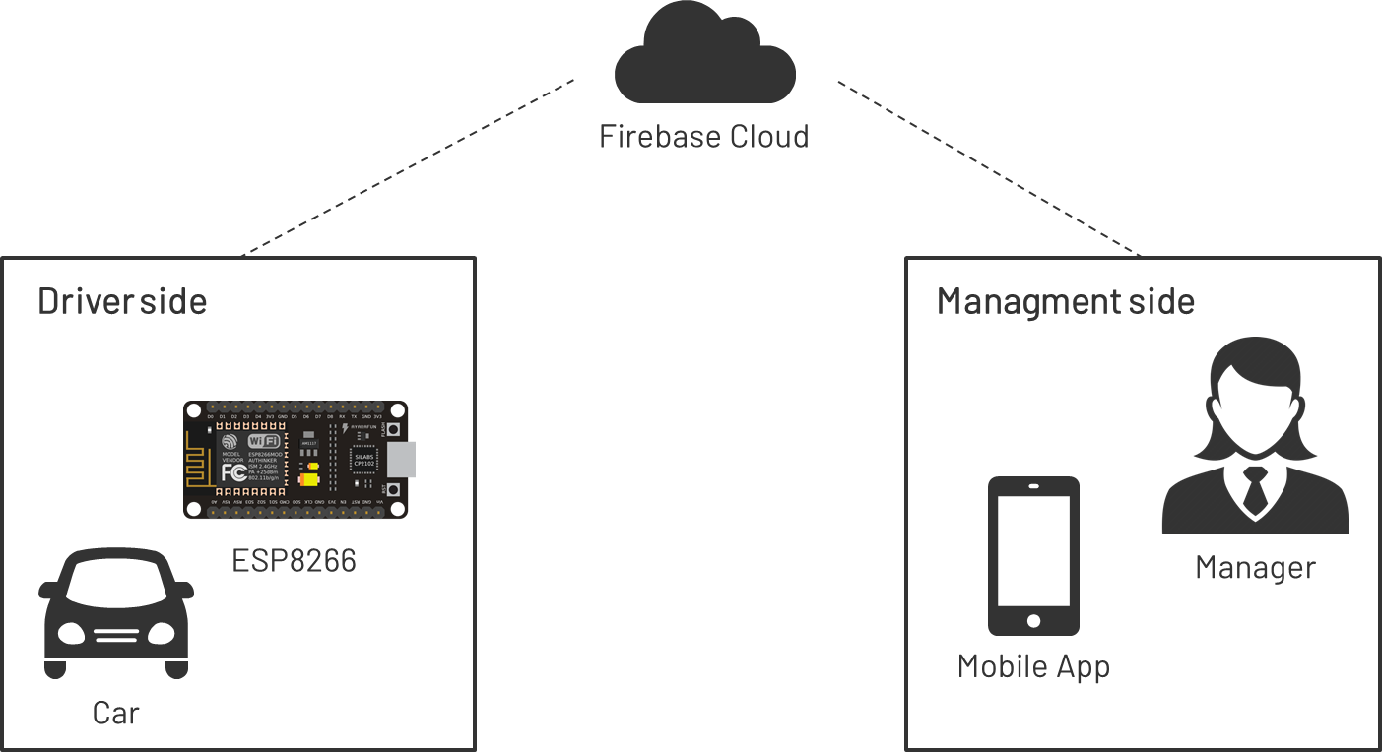

Figure 1. Kiến trúc hệ thống.

### Mô tả

Hệ thống được triển khai gồm 3 phần chính: Cloud server trên nền tảng Firebase (bao gồm dịch vụ Firebase RD, Cloud Function và Firebase Auth), ứng dụng di động và sensor node (esp8266). Trong đó Firebase phụ trách như một trung tâm CSDL để nhận và đồng bộ dữ liệu cho toàn hệ thống, các client sẽ nhận dữ liệu theo thời gian thực từ Firebase RD. Đồng thời các sensor node sẽ gửi dữ liệu thu thập được lên Firebase RD thông qua thiết bị Esp8266 với module wifi được tích hợp sẵn của mạch này. Hệ thống hoạt động trên mạng Internet và có thể đồng bộ dữ liệu hoàn toàn theo thời gian thực

### Chức năng chính của từng thành phần

#### Nền tảng Firebase

Là server chính với nhiệm vụ xử lý các yêu cầu của người dùng, tiếp nhận và xử lý các dữ liệu thu thập được từ hệ thống cảm biến, xử lý cạnh tranh trong quá trình dữ liệu được cập nhật đồng thời từ nhiều cảm biến hoặc người dùng khác nhau

* Firebase RD

Firebase RD đóng vai trò là trung tâm CSDL thực hiện chức năng lưu trữ CSDL cho hệ thống và cho phép thao tác truy vấn, thay đổi cơ sở dữ liệu theo thời gian thực khi có kết nối với Internet. Nếu không có kết nối, các thay đổi sẽ được lưu trữ cục bộ và đồng bộ ngay sau khi bắt được kết nối

* Cloud Function

Cloud function platform đóng vai trò theo dõi tình hình dữ liệu được cập nhật và thiết lập ngưỡng dữ liệu để đưa ra cảnh báo cho người dùng thông qua việc gửi thông báo đến các mobile client trong các trường hợp cần thiết, đồng thời ghi nhận lại các sự kiện xảy ra vào CSDL để người quản lý có thể truy xuất lại thông tin khi cần

* Firebase Auth

Trong đề tài, nhóm sử dụng dịch vụ này để xác thực người dùng nhằm đảm bảo tính bảo mật cho hệ thống, đảm bảo chỉ có người có quyền hạn mới được truy cập vào nội dung tương ứng. Dịch vụ này cũng đồng thời xử lý các thao tác quản lý tài khoản như thêm tài khoản hoặc xử lý yêu cầu thay đổi mật khẩu từ người dùng.

#### Ứng dụng di động

Có 2 nhóm đối tượng chính tương tác với ứng dụng di động là người dùng thông thường và sensor node.

Đối với người dùng thông thường, ứng dụng hỗ trợ các thao tác sử dụng thông thường như đăng nhập, xem và quản lý thông tin. Cụ thể, ứng dụng hiện đang làm việc trên 2 phân loại người dùng với các thao tác như sau:

* Quản lý quản lý: xác thực tài khoản, cho phép người dùng tương tác với hệ thống, thực hiện các thao tác theo dõi, quản lý dữ liệu và xử lý tình huống
* Tài xế: xác thực tài khoản, cập nhật và thao tác trên thông tin hành trình mà tài xế phụ trách trong quyền hạn cho phép

Đối tượng thứ 2 của ứng dụng di động là hệ thống sensor node. Đối với sensor node, ứng dụng chủ yếu nhận dữ liệu mà sensor node gửi đi (thông qua Cloud server trung gian là Firebase) để hiển thị cho người dùng thông thường. Ngoài ra, ứng dụng cũng hỗ trợ chức năng thiết lập cấu hình wifi cho sensor node để tài xế hoặc người cấu hình có thể dễ dàng thiết lập kết nối wifi cho mạch Esp8266 mà không cần kiến thức chuyên sâu.

#### Nút cảm biến

Các nút cảm biến (sensor node) có nhiệm vụ thu thập dữ liệu, cụ thể là dữ liệu về nồng độ cồn trong quá trình tài xế lái xe. Ngoài ra, sensor node cũng chịu trách nhiệm xử lý một số tác vụ khi phát hiện nồng độ vượt quá mức quy định như tạm thời khóa hệ thống khởi động xe hoặc reo lên chuông cảnh báo tùy vào từng tình huống.

## Thiết kế ứng dụng di động

### Thiết kế CSDL

#### drivers

|  |  |  |  |  |  |  |  |
| --- | --- | --- | --- | --- | --- | --- | --- |
| STT | Tên thuộc tính | Kiểu | Khóa | Duy nhất | Bắt buộc | Mặc định | Diễn giải |
| 1 | dID | String | x | x | x |  | Mã tài xế |
| 2 | alcoholVal | Float |  |  |  | -1 | Giá trị cồn hiện tại đang ghi nhận được khi làm việc (nếu không làm việc giá trị là -1) |
| 3 | basicInfo | *Node con |  |  |  |  | Là một nút (node) con ghi lại các thông tin cá nhân và thông tin liên lạc của tài xế |
| 4 | isDeleted | Bool |  |  | x | false | Ghi nhận đã xóa tài xế này hay chưa |
| 5 | lastNotiTime | Int |  |  |  |  | Thời gian kích hoạt thông báo nồng độ cồn gần nhất |

#### a.3.basicInfo

|  |  |  |  |  |  |  |  |
| --- | --- | --- | --- | --- | --- | --- | --- |
| STT | Tên thuộc tính | Kiểu | Khóa | Duy nhất | Bắt buộc | Mặc định | Diễn giải |
| 1 | Name | String |  |  | x |  | Họ tên |
| 2 | Address | String |  |  |  |  | Địa chỉ |
| 3 | Email | String |  | x | x |  | Email |
| 4 | Tel | String |  | x | x |  | Số điện thoại |
| 5 | Dob | Int |  |  |  |  | Ngày tháng năm sinh |
| 6 | Gender | String |  |  |  | ‘M’ | Giới tính |
| 7 | IDcard | String |  | x | x |  | Số cmnd |

#### trips

|  |  |  |  |  |  |  |  |
| --- | --- | --- | --- | --- | --- | --- | --- |
| STT | Tên thuộc tính | Kiểu | Khóa | Duy nhất | Bắt buộc | Mặc định | Diễn giải |
| 1 | tID | String | x | x | x |  | Mã hành trình |
| 2 | alcoholLog | Float[] |  |  |  |  | Các giá trị nồng độ cồn khi tài xế hoạt động |
| 3 | finishAt | Int |  |  |  |  | Thời gian kết thúc |
| 4 | from | String |  |  |  |  | Địa điểm đi |
| 5 | intervented | *Node con |  |  |  |  | Là một nút (node) con ghi lại thông tin can thiệp vào trạng thái hành trình của nhân viên |
| 6 | to | String |  |  |  |  | Địa điểm đến |
| 7 | schStart | Int |  |  |  |  | Thời gian bắt đầu theo lịch |
| 8 | startAt | Int |  |  |  |  | Thời gian bắt đầu thực tế |
|  | status | String |  |  | x | ‘not Started’ | Trạng thái hành trình (đang làm việc, chưa bắt đầu, đã kết thúc…) |
| 8 | vID | String |  |  |  |  | Mã phương tiện được sử dụng trong hành trình |
| 9 | dID | String |  |  |  |  | Mã tài xế được phân công cho hành trình |
| 10 | isDeleted | Bool |  |  | x | false | Ghi nhận đã xóa hành trình này hay chưa |

#### b.5.intervented

|  |  |  |  |  |  |  |  |
| --- | --- | --- | --- | --- | --- | --- | --- |
| 1 | Timestamp | Int |  |  |  |  | Thời gian thực hiện thao tác can thiệp hành trình |
| 2 | mID | String |  |  |  |  | Mã quản lý đã can thiệp hành trình |
| 3 | type | String |  |  |  |  | Hình thức can thiệp (tiếp tục, hoàn tất, hủy bỏ) |

#### vehicles

|  |  |  |  |  |  |  |  |
| --- | --- | --- | --- | --- | --- | --- | --- |
| STT | Tên thuộc tính | Kiểu | Khóa | Duy nhất | Bắt buộc | Mặc định | Diễn giải |
| 1 | vID | String | x | x | x |  | Mã phương tiện |
| 2 | isDeleted | Bool |  |  |  | false | Ghi nhận đã xóa phương tiện này hay chưa |
| 3 | plateNo | String |  | x | x |  | Biển số xe |
| 4 | onGoing | *Node con |  |  |  |  | Là một nút (node) con ghi lại các mã hành trình và tài xế hiện đang sử dụng phương tiện này |
| 5 | tID[] | String |  |  |  |  | Danh sách hành trình sử dụng phương tiện này |
| 6 | dID[] | String |  |  |  |  | Danh sách tài xế sử dụng phương tiện này |

#### c.4.onGoing

|  |  |  |  |  |  |  |  |
| --- | --- | --- | --- | --- | --- | --- | --- |
| STT | Tên thuộc tính | Kiểu | Khóa | Duy nhất | Bắt buộc | Mặc định | Diễn giải |
| 1 | dID | String |  |  |  | Null | Mã tài xế đang sử dụng phương tiện |
| 2 | tID | String |  |  |  | null | Mã hành trình đang sử dụng phương tiện |

#### Bnotification

|  |  |  |  |  |  |  |  |
| --- | --- | --- | --- | --- | --- | --- | --- |
| STT | Tên thuộc tính | Kiểu | Khóa | Duy nhất | Bắt buộc | Mặc định | Diễn giải |
| 1 | notiID | String | x | x | x |  | Mã thông báo |
| 2 | Body | String |  |  |  |  | Nội dung thông báo |
| 3 | dID | String |  |  | x |  | Mã tài xế kích hoạt thông báo |
| 4 | isSolved | Bool |  |  | x | false | Đã giải quyết thông báo hay chưa |
| 5 | solvedBy | String |  |  |  | null | Mã nhân viên đã giải quyết thông báo |
| 6 | timeCreated | Int |  |  | x |  | Thời gian thông báo |
| 7 | tID | String |  |  | x |  | Mã hành trình |

### Chức năng cho từng nhóm người dùng

#### Người dùng quản lý

* Đăng nhập

|  |  |
| --- | --- |
| Mã chức năng | CN001 |
| Tên chức năng | Đăng nhập |
| Mức độ ưu tiên | Cao |
| Nội dung | Cho phép người dùng đăng nhập vào hệ thống |
| Đối tượng sử dụng | Quản lý, tài xế |
| Tiền điều kiện | Đã được cấp tài khoản từ quản trị |
| Xử lý | Đối tượng sử dụng thực hiện các thao tác điền vào 2 trường:  + E-mail  + Mật khẩu |
| Kết quả | + Nếu điền tên đăng nhập và mật khẩu đúng đối tượng sẽ được đăng nhập vào và sử dụng hệ thống.  + Ngược lại nếu tên đăng nhập hoặc mật khẩu sai hệ thống sẽ hiển thị các thông báo sai sót do người dùng thực hiện. |
| Ghi chú |  |

* Đăng xuất

|  |  |
| --- | --- |
| Mã chức năng | CN002 |
| Tên chức năng | Đăng xuất |
| Mức độ ưu tiên | Cao |
| Nội dung | Cho phép người dùng đăng xuất khỏi hệ thống |
| Đối tượng sử dụng | Quản lý, tài xế |
| Tiền điều kiện | Đối tượng đã đăng nhập vào hệ thống |
| Xử lý | Quản lý chọn chức năng cài đặt, nhấn vào nút đăng xuất. |
| Kết quả | Đối tượng đăng xuất khỏi hệ thống. |
| Ghi chú |  |

* Quản lý thông tin tài xế:
* Xem thông tin tài xế

|  |  |
| --- | --- |
| Mã chức năng | CN003 |
| Tên chức năng | Xem thông tin tài xế |
| Mức độ ưu tiên | Cao |
| Nội dung | Cho phép người dùng thêm, sửa, xóa tài xế. |
| Đối tượng sử dụng | Quản lý, tài xế |
| Tiền điều kiện | + Đã đăng nhập vào hệ thống |
| Xử lý | + Đối với người dùng là quản lý, nhấn chọn chức năng quản lý tài xế, sau đó chọn một phần từ từ danh sách tài xế.  + Đối với người dùng là tài xế, nhấn chọn chức năng xem thông tin cá nhân. |
| Kết quả | Hệ thống hiển thị trạng thái hiện tại của tài xế và các thông tin chi tiết về tài xế như tên, số chứng minh nhân dân, số điện thoại, địa chỉ, ngày sinh, giới tính. |
| Ghi chú |  |

* Thêm, sửa, xóa tài xế

|  |  |
| --- | --- |
| Mã chức năng | CN003 |
| Tên chức năng | Quản lý tài xế |
| Mức độ ưu tiên | Cao |
| Nội dung | Cho phép người dùng thêm, sửa, xóa tài xế. |
| Đối tượng sử dụng | Quản lý |
| Tiền điều kiện | + Đã đăng nhập vào hệ thống  + Chọn chức năng quản lý tài xế |
| Xử lý | Khi người dùng chọn chức năng quản lý tài xế, hệ thống sẽ hiển thị danh sách tất cả các tài xế cùng với những thao tác thêm, sửa, xóa:  + Để thực hiện thao tác thêm: Người dùng nhấn vào nút “+” hình tròn ở góc phải bên dưới màn hình ứng dụng. Sau đó, người dùng điền thông tin chi tiết của tài xế vào và nhấn vào nút “✓”ở góc phải, trên cùng màn hình để hoàn tất.  + Để thực hiện thao tác xóa: Trong danh sách tài xế ở màn hình quản lý, mỗi phần tử bao gồm thông tin ngắn gọn về tài xế và một nút xóa có hình thùng rác nằm bên phải, người dùng nhấn vào nút xóa bên cạnh tên tài xế muốn xóa. Hệ thống sẽ hiển thị hộp thoại để người dùng xác nhận có thật muốn xóa hay không. Nếu người dùng chọn ‘xóa’, tất cả thông tin về tài xế sẽ được xóa khỏi hệ thống, nếu người dùng chọn ‘không’ thì hộp thoại sẽ tắt.  + Để thực hiện thao tác sửa thông tin tài xế: thực hiện chức năng xem tài xế người dùng muốn đổi thông tin. Ở màn hình xem thông tin tài xế, người dùng nhấn vào nút sửa có hình cây bút ở góc phải màn hình. Sau đó, người dùng điền thông tin cần sửa và nhấn vào nút “✓”ở góc phải, trên cùng màn hình để hoàn tất. |
| Kết quả | Tùy theo thao tác mà hệ thống cho ra kết quả khác nhau:  + “Thêm”: thông tin tài xế mới sẽ được thêm vào hệ thống  + “Sửa”: thông tin thay đổi sẽ được cập nhật lên hệ thống  + “Xóa”: thông tin về tài xế sẽ được xóa khỏi hệ thống. |
| Ghi chú |  |

* Quản lý hành trình
* Xem thông tin hành trình

|  |  |
| --- | --- |
| Mã chức năng | CN004 |
| Tên chức năng | Xem thông tin hành trình |
| Mức độ ưu tiên | Cao |
| Nội dung | Cho phép người dùng xem thông tin chi tiết của hành trình |
| Đối tượng sử dụng | Quản lý, tài xế |
| Tiền điều kiện | + Đã đăng nhập vào hệ thống  + Nếu là quản lý: đã chọn chức năng quản lý hành trình. Nếu là tài xế: Đã chọn một trong các chức năng lịch sử, danh sách, hành trình. |
| Xử lý | Từ danh sách các hành trình hiển thị trên màn hình quản lý hành trình của quán lý hoặc màn hình lịch sử, danh sách hành trình hoặc hành trình hiện của tài xế, nhấn chọn một hành trành để xem thông tin. |
| Kết quả | Tùy vào trạng thái của hành trình mà hệ thống hiển thị các thông tin hành trình khác nhau:  + Đối với hành trình “chưa bắt đầu”: Ứng dụng hiển thị trạng thái hành trình, thông tin về tài xế (đã chỉ định hay chưa), phương tiện (đã chỉ định hay chưa), điểm đi, điểm đến, thời gian dự kiến bắt đầu. trạng thái hành trình.  + Đối với hành trình “đang thực hiện”: Hệ thống hiển thị tên và trạng thái hiện tại của tài xế, địa điểm đi và đến, thời gian bắt đầu và khoảng thời gian hành trình đã thực hiện. Bên cạnh đó, hệ thống cũng hiển thị bản đồ để giúp quản lý định vị vị trí hiện tại của tài xế và một biểu đồ đường biểu diễn chỉ số cồn của tài xế từ thời gian bắt đầu cho tới thời gian hiện tại.  + Đối với hành trình “đã hoàn thành”: Hệ thống hiển thị tất cả thông tin cơ bản như hành trình chưa bắt đầu, và hiển thị thêm thời gian bắt đầu, thời gian kết thúc và biểu đồ đường biểu diễn trạng thái của tài xế trong suốt hành trình.  Đồng thời ghi nhận thao tác đã chọn, mã quản lý và thời gian thực hiện thao tác vào hệ thống |
| Ghi chú |  |

* Thêm, xóa thông tin hành trình

|  |  |
| --- | --- |
| Mã chức năng | CN005 |
| Tên chức năng | Thêm, xóa hành trình |
| Mức độ ưu tiên | Cao |
| Nội dung | Cho phép người dùng thêm hoặc xóa thông tin của một hành trình nào đó. |
| Đối tượng sử dụng | Quản lý |
| Tiền điều kiện | + Đã đăng nhập vào hệ thống  + Đã chọn chức năng quản lý hành trình |
| Xử lý | Khi người dùng chọn chức năng quản lý hành trình, hệ thống sẽ hiển thị danh sách tất cả các hành trình cùng với những nút để thao tác thêm, xóa:  + Để thực hiện thao tác thêm: Người dùng nhấn vào nút “+” hình tròn ở góc phải bên dưới màn hình ứng dụng. Sau đó, người dùng điền thông tin hành trình bao gồm điểm đi, điểm đến và thời gian dự kiến bắt đầu vào và nhấn vào nút “✓”ở góc phải, trên cùng màn hình để hoàn tất.  + Để thực hiện thao tác xóa: Trong danh sách hành trình ở màn hình quản lý, tương tự như quản lý tài xế, mỗi phần tử bao gồm thông tin ngắn gọn về hành trình và một nút xóa có hình thùng rác nằm bên phải, người dùng nhấn vào nút xóa ở phần tử . Hệ thống sẽ hiển thị hộp thoại để người dùng xác nhận có thật muốn xóa hay không. Nếu người dùng chọn ‘xóa’, tất cả thông tin về hành trình sẽ được xóa khỏi hệ thống, nếu người dùng chọn ‘không’ thì hộp thoại sẽ tắt. |
| Kết quả | Tùy vào thao tác người dùng thực hiện mà hệ thống cho ra kết quả khác nhau:  + “Thêm”: Thông tin hành trình mới được thêm vào hệ thống  + “Xóa”: Thông tin hành trình sẽ được xóa khỏi hệ thống. |
| Ghi chú |  |

* Sửa thông tin hành trình.

|  |  |
| --- | --- |
| Mã chức năng | CN006 |
| Tên chức năng | Sửa hành trình |
| Mức độ ưu tiên | Cao |
| Nội dung | Cho phép người dùng thêm, sửa hoặc xóa thông tin của một hành trình nào đó. |
| Đối tượng sử dụng | Quản lý |
| Tiền điều kiện | + Đã đăng nhập vào hệ thống  + Đã chọn chức năng quản lý hành trình  + Đã chọn xem hành trình có trạng thái chưa bắt đầu |
| Xử lý | Nhấn vào nút sửa có hình cây bút ở góc phải, trên cùng màn hình. Điền thông tin cần chỉnh sửa (điểm đi, điểm đến và thời gian dự kiến bắt đầu) và nhấn nút ✓ để hoàn tất. |
| Kết quả | Thông tin chỉnh sửa được cập nhật trên hệ thống. |
| Ghi chú |  |

* Phân công hành trình

|  |  |
| --- | --- |
| Mã chức năng | CN007 |
| Tên chức năng | Phân công hành trình |
| Mức độ ưu tiên | Cao |
| Nội dung | Cho phép người dùng phân công tài xế và phương tiện cho một hành trình. |
| Đối tượng sử dụng | Quản lý |
| Tiền điều kiện | + Đã đăng nhập vào hệ thống  + Đã chọn chức năng quản lý hành trình  + Đã chọn xem hành trình có trạng thái chưa bắt đầu |
| Xử lý | + Để thực hiện phân công tài xế cho hành trình: Người dùng nhấn vào nút phân công nằm bên cạnh ô tài xế, hộp thoại chỉ định xuất hiện, người dùng nhập tên hoặc mã tài xế muốn phân công, chọn và nhấn ‘xác nhận’ để phân công. Hoặc nhấn ‘đóng’ để đóng hộp thoại.  + Để hủy phân công tài xế: người dùng nhấn vào nút “x” bên phải cùng của ô tài xế để hủy phân công.  + Để thực hiện chỉ định phương tiện cho hành trình: Người dùng nhấn vào nút chỉ định phương tiện nằm bên cạnh ô phương tiện, hộp thoại xuất hiện, người dùng nhập biển số xe hoặc mã phương tiện muốn chỉ định cho hành trình, chọn và nhấn ‘xác nhận’ để chỉ định. Hoặc nhấn ‘đóng’ để đóng hộp thoại.  + Để hủy chỉ định phương tiện: người dùng nhấn vào nút “x” bên phải cùng của ô phương tiện để hủy việc chỉ định. |
| Kết quả | Tùy vào thao tác ta thực hiện mà hệ thống cho ra kết quả khác nhau:  + ‘Phân công tài xế’: tài xế cho hành trình sẽ được cập nhật lên hệ thống.  + ‘Hủy phân công tài xế’: thông tin tài xế của hành trình sẽ được hệ thống đặt về trạng thái chưa chỉ định.  + ‘Chỉ định phương tiện’: phương tiện cho hành trình sẽ được cập nhật lên hệ thống.  + ‘Hủy chỉ định phương tiện’: thông tin phương tiện của hành trình sẽ được hệ thống đặt về trạng thái chưa chỉ định. |
| Ghi chú |  |

* Thông báo và xử lý tài xế say xỉn

|  |  |
| --- | --- |
| Mã chức năng | CN008 |
| Tên chức năng | Thông báo và xử lý tài xế say xỉn |
| Mức độ ưu tiên | Cao |
| Nội dung | Cho phép người dùng xử lý các trường hợp tài xế say xỉn khi có thông báo vượt mức nồng độ cồn |
| Đối tượng sử dụng | Quản lý |
| Tiền điều kiện | Đã đăng nhập vào hệ thống |
| Xử lý | Khi có tài xế nào đó có dấu hiệu vượt mức nồng độ cồn, hệ thống sẽ tạo thêm một thông báo vào danh sách các thông báo, đồng thời hệ thống sẽ tạo một thông báo đẩy về việc này.  Người dùng nhấn vào thông báo đẩy hoặc một thông báo trong danh sách thông báo, hệ thống hiển thị thông tin của hành trình, vị trí hiện tại và trạng thái của tài xế.    Người dùng nhấn vào nút xử lý, hộp thoại xuất hiện, người dùng có thể chọn các phương án:  + Liên hệ tài xế:  + Mời cảnh sát giao thông:  + Đặt lại trạng thái hành trình:  + Đóng: đóng hộp thoại |
| Kết quả | Tùy phương án người dùng lựa chọn mà hệ thống cho ra kết quả khác nhau:  + Liên hệ tài xế: hiển thị màn hình gọi điện thoại đến tài xế  + Mời cảnh sát giao thông: hiển thị màn hình gọi điện thoại đến cảnh sát  + Đặt lại trạng thái hành trình: cho phép tiếp tục hành trình hoặc hủy bỏ trong trường hợp xác nhận tài xế không có khả năng tiếp tục hành trình do say xỉn  + Đóng: đóng hộp thoại |
| Ghi chú |  |

#### Tài xế

* Danh sách hành trình

|  |  |
| --- | --- |
| Mã chức năng | CN102 |
| Tên chức năng | Danh sách hành trình |
| Mức độ ưu tiên | Cao |
| Nội dung | Cho phép người dùng xem danh sách hành trình sắp tới của mình |
| Đối tượng sử dụng | Tài xế |
| Tiền điều kiện | + Đã đăng nhập vào hệ thống |
| Xử lý | Nhấn chọn danh sách trên thanh menu |
| Kết quả | Hệ thống hiển thị danh sách các hành trình sắp tới của người dùng. |
| Ghi chú |  |

* Bắt đầu hành trình

|  |  |
| --- | --- |
| Mã chức năng | CN103 |
| Tên chức năng | Bắt đầu hành trình |
| Mức độ ưu tiên | Cao |
| Nội dung | Cho phép tài xế bắt đầu một hành trình. |
| Đối tượng sử dụng | Tài xế |
| Tiền điều kiện | + Đã đăng nhập vào hệ thống  + Đã chọn xem một hành trình trong danh sách hành trình sắp tới |
| Xử lý | Từ màn hình thông tin hành trình ‘chưa bắt đầu’ đã chọn, người dùng nhấn vào nút ‘Bắt đầu hành trình’ để bắt đầu thực hiện. |
| Kết quả | Hành trình đó sẽ được chuyển từ trạng thái ‘chưa bắt đầu’ sang ‘đang thực hiện’ và cập nhật lên hệ thống |
| Ghi chú |  |

* Hành trình hiện tại

|  |  |
| --- | --- |
| Mã chức năng | CN104 |
| Tên chức năng | Hành trình hiện tại |
| Mức độ ưu tiên | Cao |
| Nội dung | Cho phép tài xế xem thông tin hành trình mình đang thực hiện. |
| Đối tượng sử dụng | Tài xế |
| Tiền điều kiện | + Đã đăng nhập vào hệ thống |
| Xử lý | Chọn chức năng hành trình ở thanh menu |
| Kết quả | Hệ thống hiển thị thông tin hành trình tài xế đang thực hiện. |
| Ghi chú |  |

* Hoàn thành hành trình

|  |  |
| --- | --- |
| Mã chức năng | CN105 |
| Tên chức năng | Hành trình hiện tại |
| Mức độ ưu tiên | Cao |
| Nội dung | Cho phép tài xế xem thông tin hành trình mình đang thực hiện. |
| Đối tượng sử dụng | Tài xế |
| Tiền điều kiện | + Đã đăng nhập vào hệ thống  + Đã chọn chức năng hành trình hiện tại |
| Xử lý | Từ màn hình hành trình hiện tại, người dùng nhấn chọn nút ‘Hoàn thành’ để kết thúc một hành trình |
| Kết quả | Trạng thái hành trình chuyển từ ‘đang thực hiện’ sang ‘đã hoàn thành’ và cập nhật lên hệ thống. |
| Ghi chú |  |

* Lịch sử

|  |  |
| --- | --- |
| Mã chức năng | CN107 |
| Tên chức năng | Lịch sử |
| Mức độ ưu tiên | Trung bình |
| Nội dung | Cho phép tài xế xem lại thông tin những hành trình mình đã thực hiện |
| Đối tượng sử dụng | Tài xế |
| Tiền điều kiện | + Đã đăng nhập vào hệ thống |
| Xử lý | Chọn chức năng Lịch sử trên thanh menu |
| Kết quả | Hệ thống hiển thị danh sách các hành trình mà tài xế đã thực hiện. |
| Ghi chú |  |

## Thiết kế nút cảm biến

### Giải pháp phần cứng

* Sử dụng vi xử lý Esp8266
* Sử dụng cảm biến MQ3 để thu thập chỉ số nồng độ cồn
* Điều khiển relay cho các thao tác kích hoạt/ ngắt hệ thống khởi động xe và chuông
* Sử dụng mô hình xe điện đồ chơi để thí nghiệm

### Giải pháp phần mềm

Sử dụng Arduino IDE để lập trình và thư viện <firebase???> để giao tiếp với Firebase RD. Thực hiện cấu hình wifi qua chức năng SmartConfig

### Các loại thiết bị sử dụng

#### Vi xử lý Esp8266 NodeMCU Lua CP2102

* Mô tả

Kit RF thu phát Wifi ESP8266 NodeMCU Lua là kit phát triển dựa trên nền chip Wifi SoC ESP8266 với thiết kế dễ sử dụng và đặc biệt là có thể sử dụng trực tiếp trình biên dịch của Arduino để lập trình và nạp code, điều này khiến việc sử dụng và lập trình các ứng dụng trên ESP8266 trở nên dễ dàng hơn.

Kit RF thu phát Wifi ESP8266 NodeMCU Lua được dùng cho các ứng dụng cần kết nối, thu thập dữ liệu và điều khiển qua sóng Wifi, đặc biệt là các ứng dụng liên quan đến IoT.

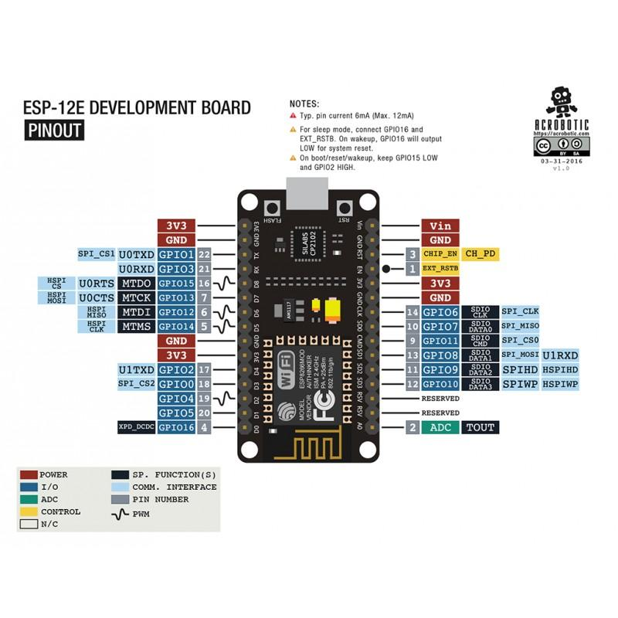

Figure 2. Sơ đồ chân của mạch điều khiển  
Nguồn:

* Chức năng
* Thông số kỹ thuật: nguồn
* IC chính: ESP8266 Wifi SoC.
* Phiên bản firmware: NodeMCU Lua
* Chip nạp và giao tiếp UART: CP2102.
* GPIO tương thích hoàn toàn với firmware Node MCU.
* Cấp nguồn: 5VDC MicroUSB hoặc Vin.
* GIPO giao tiếp mức 3.3VDC
* Tích hợp Led báo trạng thái, nút Reset, Flash.
* Tương thích hoàn toàn với trình biên dịch Arduino.
* Kích thước: 25 x 50 mm

#### Cảm biến nồng độ cồn MQ3

* Mô tả

Module cảm Biến Cồn (C2H5OH) MQ3 hoạt động dựa trên nguyên tắt điện trở thay đổi do C2H5OH bay hơi tác động lên lớp SnO2 phủ trong cảm biến. Ứng dụng đo nồng độ cồn trong không khí, hơi thở thời gian đáp ứng nhanh, độ nhạy cao, sai số thấp, hoạt động ổn định trong thời gian dài.

Vì hoạt động trên nguyên tắt điện trở phụ thuộc nồng độ hơi C2H5OH nên dễ dàng sử dụng bằng phương pháp chia áp sau đó sử dụng MCU đọc ADC để tính ngược ra nồng độ cồn

* Chức năng
* Thông số kỹ thuật: Nguồn

Table 4. Bảng thông số kỹ thuật của thiết bị MQ3

|  |  |  |
| --- | --- | --- |
| Thông số | Giá trị | Chú thích |
| Vc [V] | 5 | Điện áp cung cấp AC hoặc DC  Điện áp cung cấp cho cuộn sưởi AC hoặc DC |
| VH [V] | 5 |
| PH [W] | 0.75 | Công suất cuộn sưởi |
| RH[Ω] | 33 | Điện trở cuộn sưởi |
| RS[MΩ] | 1 - 8 | Điện trở thay đổi theo nồng độ C2H5OH |
| Giới hạn đo [mg/L] | 0.05 - 10 | Tướng ứng điện trở 1 - 8MΩ |

* Tính giá trị BAC đọc được từ MQ3 [8]

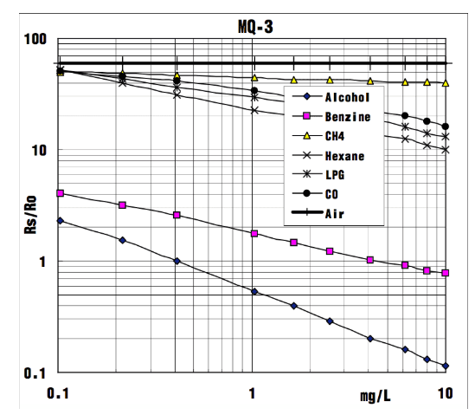

Figure 3. Đồ thị giá trị tỉ lệ Rs/R0  
Nguồn: https://www.sparkfun.com/datasheets/Sensors/MQ-3.pdf

Đồ thị giá trị tỉ lệ Rs/R0 với

* Rs là giá trị điện trở của cảm biến khi đo nồng độ cồn trong không khí
* R0 là hằng số mang giá trị điện trở của cảm biến khi nồng độ cồn trong không khí là có 0.4mg/L

Dựa vào đồ thị trên, ta nhận thấy giá trị Rs/R0là hằng số có giá trị 60 trong điều kiện không khí sạch, và theo định nghĩa, chỉ có giá trị Rs thay đổi trong khi R0 là hằng số. Do đó, nếu ta đo được giá trị Rs trong không khí sạch, ta có thể xác định giá trị R0 và tỉ lệ Rs/R0 trong điều kiện đo số liệu thông thường.

Khi đã có giá trị Rs trong điều kiện không khí sạch[9], ta cần xác định mối quan hệ giữa giá trị BAC và tỉ lệ Rs/R0.

Ta có phương trình tổng quát của một biểu đồ log-log là

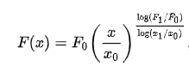

với F1, x1 và F0, x0 là tọa độ của 2 điểm trên đồ thị. Nếu ta xem xét đồ thị giá trị Rs/R0 trên đường biểu diễn *Alcohol* ở Figure 3 phía trên, ta có thể định vị được 2 điểm có tọa độ xấp xỉ như sau:

* F0 = 1, x0 = 0.4
* F1 = 0.2, x1 = 4

Thay tọa độ vào phương trình tổng quát ta có



Như vậy,

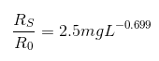

Vậy ta có thể dùng biểu thức sau để tìm ra giá trị nồng độ cồn đo được ở đơn vị mg/L

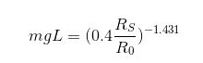

Để phù hợp với đơn vị đo thông thường, ta có thể chuyển đổi về đơn vị g/100ml bằng cách nhân kết quả thu được với 0.0001

#### Các thiết bị khác

* Relay<tên module> <cách hoạt động cổng normal opened, normal closed bla bla> <chức năng: đóng tắt nguồn xe và chuông báo>
* Led LCD<tên module> <dùng với i2c> <chức năng: hiển thị thông tin>

### Mô hình kết nối

#### Chức năng thu thập dữ liệu

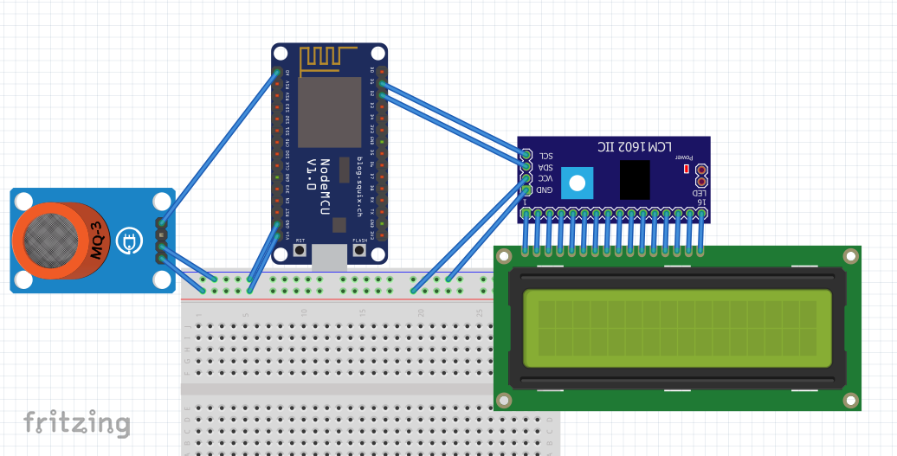

Figure 4. Mô hình kết nối chức năng thu thập dữ liệu

* Chức năng
* Thu thập giá trị nồng độ cồn trong không khí. Giá trị dữ liệu thu thập được là giá trị analog, giá trị này sẽ được chuyển đổi xấp xỉ về giá trị Blood Alcohol Content (BAC) - giá trị nồng độ cồn trong máu
* Hiển thị giá trị BAC lên màn hình
* Dùng làm dữ liệu cho chức năng kiểm tra trước khi khởi động và trong quá trình hoạt động
* Lấy giờ từ hệ thống NTP server và gửi timestamp cùng với giá trị nồng độ cồn để ghi nhận thời gian. Timestamp được ghi nhận dưới dạng milliseconds since epoch nên không bị ảnh hưởng bởi múi giờ mà tài xế hoạt động
* Công nghệ có liên quan
* Network Time Protocol - NTP là thuật toán phần mềm giữ cho các máy tính và các thiết bị công nghệ khác có thể đồng bộ hóa thời gian với nhau
* Máy chủ thời gian - NTP server là thiết bị được sử dụng để nhận biết yêu cầu đồng bộ thời gian và phân phối tín hiệu thông tin thời gian[10].
* Epoch time là số giây đếm được kể từ ngày 01/01/1970 (UTC) 00:00:00

#### Chức năng kiểm tra khi khởi động xe

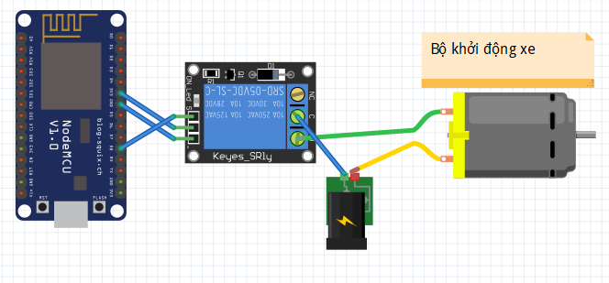

Figure 5. Mô hình kết nối chức năng kiểm tra khi khởi động xe

* Chức năng

Kiểm tra nồng độ cồn của tài xế có hợp lệ không trong chu kỳ 30 giây liên tục. Hệ thống khởi động xe mặc định ở trạng thái khóa do kết nối với cổng Normal Opened (cổng thường mở) của relay.

* Nếu hợp lệ: cho phép khởi động
* Không hợp lệ: thực hiện lại chu kỳ kiểm tra

Một đặc điểm ở chức năng này là nếu tài xế có nồng độ cồn vượt mức quy định, xe vẫn khởi động được nhưng không chạy, cho phép tài xế nghỉ ngơi trong xe với các thao tác khác như sử dụng điều hòa, sạc điện thoại đều không bị ảnh hưởng.

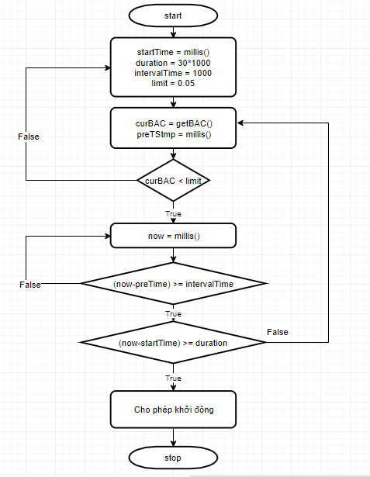

Figure 6. Lưu đồ hoạt động của chức năng kiểm tra khi khởi động xe

#### Chức năng kiểm tra trong quá trình chạy xe

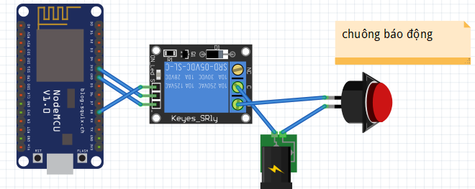

Figure 7. Mô hình kết nối chức năng kiểm tra trong quá trình chạy xe

* Chức năng
* Kiểm tra và cập nhật giá trị BAC theo thời gian thực lên hệ thống
* Kích hoạt chuông báo động cảnh báo người đi đường khi phát hiện vượt mức nồng độ cồn liên tục trong thời gian hơn 30 giây

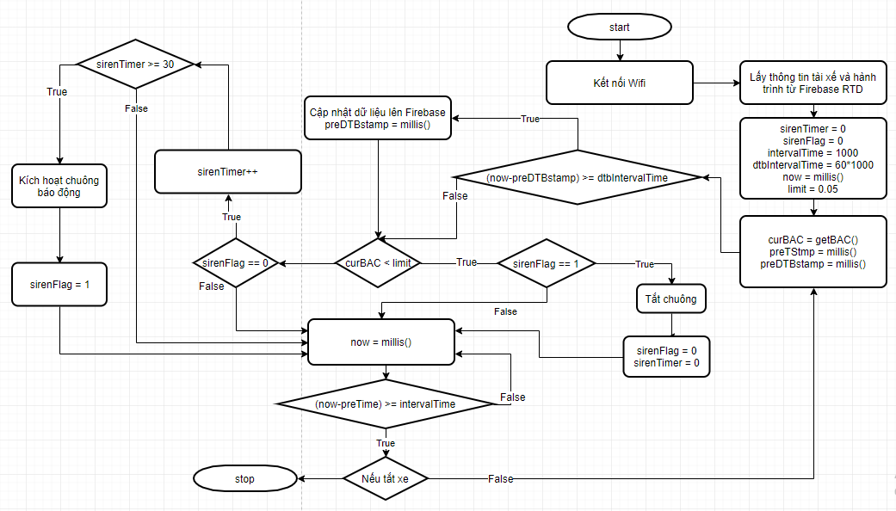

Figure 8. Lưu đồ hoạt động của chức năng kiểm tra trong quá trình chạy xe

#### Chức năng gửi dữ liệu lên Firebase RD

* Chức năng

Cập nhật giá trị nồng độ cồn theo thời gian lên CSDL Firebase RD

* Công nghệ có liên quan

Để kết nối với Firebase RD server, ta sử dụng thư viện FirebaseArduino

* Hàm *void begin(const String &host, const String &auth = "")* : khởi tạo kết nối đến Firebase RD server với các thông tin được truyền vào tham số

Table 5. Bảng tham số hàm begin

|  |  |  |
| --- | --- | --- |
| Tên tham số | Ý nghĩa tham số | Ví dụ |
| host | địa chỉ máy chủ CSDL cần kết nối tới, thường có dạng *X.firebaseio.com* | alcohol-management-7fe33 .firebaseio.com |
| auth | thông tin truy cập xác thực vào CSDL, có thể là mật mã hoặc mã token | JiRTwBs3EL5mToelvXVOOP F3G8rX6SyleR57zxG7 |

* Hàm *void setFloat(const String &path, int value)*: ghi giá trị số thực (float) vào địa chỉ được truyền vào tham số path.

Table 6. Bảng tham số hàm setFloat

|  |  |  |
| --- | --- | --- |
| Tên tham số | Ý nghĩa tham số | Ví dụ |
| path | địa chỉ đường dẫn của node mà ta muốn ghi giá trị vào | /driver/TX0001/alcoholVal |
| value | giá trị muốn ghi vào | 0.15 |

#### Chức năng nhận dữ liệu từ Firebase RD

* Chức năng

Nhận dữ liệu tài xế và hành trình đang làm việc tương ứng với sensor node đang hoạt động

* Công nghệ có liên quan

Để kết nối với Firebase RD server, ta sử dụng thư viện FirebaseArduino

* Hàm *String getString(const String &path):* đọc giá trị chuỗi ký tự (String) ở địa chỉ được truyền vào tham số path. Hàm trả về giá trị chuỗi ký tự.

Table 7. Bảng tham số hàm getString

|  |  |  |
| --- | --- | --- |
| Tên tham số | Ý nghĩa tham số | Ví dụ |
| path | địa chỉ đường dẫn của node mà ta muốn đọc giá trị vào | /vehicles/V0001/ onWorking/tID |

## Kiểm thử

### Mục tiêu

* Kiểm tra các lỗi có thể xảy ra khi phát hành ứng dụng
* Đảm bảo tính hoàn thiện của sản phẩm
* Đảm bảo sản phẩm thực hiện đúng chức năng mong muốn

### Phạm vi

Kiểm thử các trường hợp tương ứng với các chức năng của hệ thống

#### Các chức năng sẽ được kiểm thử

* Xác thực tài khoản, thay đổi mật khẩu
* Thêm, sửa dữ liệu
* Chức năng thông báo
* Chức năng kiểm tra khi khởi động xe của nút cảm biến
* Chức năng kiểm tra quá trình lái xe của nút cảm biến
* Chức năng cập nhật dữ liệu của nút cảm biến

#### Các chức năng không được kiểm thử

* Trường hợp không có kết nối wifi
* Một số chức năng như xóa dữ liệu, phân công tài xế, chỉ định phương tiện do tương đồng với chức năng them, sửa dữ liệu
* Kiểm thử tải, kiểm thử hiệu năng

### Cách tiếp cận

Kiểm thử bằng phương pháp kiểm thử hộp đen, ghi nhận kịch bản vả kết quả đối với từng tình huống kiểm thử

#### Tiêu chí kiểm thử thành công/ thất bại

* Tiêu chí kiểm thử thành công: kết quả kiểm thử đạt được yêu cầu trong tài liệu đặc tả
* Tiêu chí kiểm thử thất bại: kết quả kiểm thử thực tế khác với kết quả mong đợi đã được ghi nhận trong tài liệu đặc tả

#### Tiêu chí đình chỉ và yêu cầu bắt đầu lại

* Tiêu chỉ đình chỉ: dừng thực hiện công việc khi dịch vụ phát sinh lỗi/ kiểm thử thất bại
* Yêu cầu bắt đầu lại: khi đã sửa được lỗi phát sinh ở dịch vụ bị đình chỉ

### Quản lý kiểm thử

#### Kế hoạch kiểm thử

* Xây dựng trường hợp kiểm thử: viết các trường hợp kiểm thử cho mỗi dịch vụ cần kiểm thử
* Chuẩn bị môi trường kiểm thử: chuẩn bị các môi trường phần cứng, phân mềm cần thiết
* Cài đặt hệ thống kiểm thử: cài đặt dịch vụ lên môi trường kiểm thử
* Tiến hành kiểm thử: Thực hiện kiểm thử dịch vụ với các trường hợp đã lên kế hoạch
* Ghi nhận và đánh giá kết quả kiểm thử: ghi lại kết quả các trường hợp kiểm thử và đưa ra đánh giá
* Thực hiện kiểm thử lại nếu cần thiết

#### Môi trường kiểm thử

* Phần cứng:
* Bộ xử lý:???
* Ram:???
* Cấu hình mạng:????
* Phần mềm:
* Hệ điều hành: Android???

#### Trách nhiệm và quyền hạn

Table 8. Bảng phân công kiểm thử

|  |  |  |  |  |  |  |
| --- | --- | --- | --- | --- | --- | --- |
| Họ tên | Công việc | | | | | |
| Quản lý | Thiết kế | Chuẩn bị | Thực hiện | Chứng kiến | Kiểm tra |
| Nguyễn Bảo Ngọc |  | x |  | x |  | x |
| Đặng Quách Gia Bình | x |  | x | x | x | x |
| Bùi Xuân Huỳnh |  |  |  | x | x |  |
| Trần Phương Anh |  |  |  |  |  |  |

#### Giao tiếp giữa các nhóm liên quan

* Nút cảm biến (esp8266): do Đặng Quách Gia Bình phụ trách
* Ứng dụng di động: do Nguyễn Bảo Ngọc và Bùi Xuân Huỳnh phối hợp phụ trách

### Các trường hợp kiểm thử

#### Xác thực tài khoản, thay đổi mật khẩu

* Mục tiêu: đảm bảo người dùng có quyền truy cập có thể truy cập thành công và ngăn chặn các tình huống truy cập sai quyền hạn
* Các yêu cầu, thủ tục đặc biệt: kiểm thử viên phải có tài khoản được cấp quyền truy cập vào hệ thống

|  |  |  |
| --- | --- | --- |
| Loại người dùng | Tài khoản | Mật khẩu |
| Quản lý | nv0001@potatoes.manager.com | 123123 |
| Tài xế | tv0001@potatoes.driver.com | 123456 |

* Trường hợp

|  |  |  |
| --- | --- | --- |
| Mã số trường hợp | Nội dung kiểm thử | Ghi chú |
| TH1_01 | Tên tài khoản sai, mật khẩu sai | Sai toàn bộ thông tin |
| TH1_02 | Tên tài khoản sai, mật khẩu đúng | Sai tài khoản |
| TH1_03 | Tên tài khoản đúng, mật khẩu sai | Sai mật khẩu |
| TH1_04 | (tài khoản quản lý) tên tài khoảng đúng, mật khẩu đúng | Đăng nhập đúng tài khoản quản lý |
| TH1_05 | (tài khoản quản lý) tên tài khoảng đúng, mật khẩu đúng | Đăng nhập đúng tài khoản tài xế |

* Kết quả

|  |  |  |  |
| --- | --- | --- | --- |
| Mã số trường hợp | Kết quả mong đợi | Kết quả thực tế | Ghi chú |
| TH1_01 | Thông báo lỗi | Như mong đợi |  |
| TH1_02 | Thông báo lỗi | Như mong đợi |  |
| TH1_03 | Thông báo lỗi | Như mong đợi |  |
| TH1_04 | Đăng nhập thành công vào màn hình quản lý | Như mong đợi |  |
| TH1_05 | Đăng nhập thành công vào màn hình tài xế | Như mong đợi |  |

#### Thêm, sửa dữ liệu

* Mục tiêu: đảm bảo người dùng quản lý thực hiện thao tác hợp lệ trên dữ liệu
* Trường hợp

|  |  |  |
| --- | --- | --- |
| Mã số trường hợp | Nội dung kiểm thử | Ghi chú |
| TH2_01 | Nhập thiếu thông tin | Thiếu một hoặc nhiều thông tin |
| TH2_02 | Không nhập thông tin | Thiếu toàn bộ thông tin |
| TH2_03 | Nhập tên có kí tự đặc biệt | Sai định dạng tên |
| TH2_04 | Nhập sai định dạng số điện thoại |  |
| TH2_05 | Nhập sai định dạng CMND/ mã căn cước công dân |  |

* Kết quả

|  |  |  |  |
| --- | --- | --- | --- |
| Mã số trường hợp | Kết quả mong đợi | Kết quả thực tế | Ghi chú |
| TH2_01 | Thông báo nhập thiếu thông tin | Như mong đợi |  |
| TH2_02 | Thông báo nhập thiếu thông tin | Như mong đợi |  |
| TH2_03 | Thông báo lỗi | Như mong đợi |  |
| TH2_04 | Thông báo lỗi | Như mong đợi |  |
| TH2_05 | Thông báo lỗi | Như mong đợi |  |

#### Chức năng thông báo

* Mục tiêu: đảm bảo thông báo hợp lý
* Trường hợp

|  |  |  |
| --- | --- | --- |
| Mã số trường hợp | Nội dung kiểm thử | Ghi chú |
| TH3_01 | Liên tục phát hiện nồng độ cồn của cùng một tài xế | Kiểm tra tính năng tạm ngừng thông báo, tránh tình trạng thông báo liên tục gây khó khăn cho việc sử dụng |

* Kết quả

|  |  |  |  |
| --- | --- | --- | --- |
| Mã số trường hợp | Kết quả mong đợi | Kết quả thực tế | Ghi chú |
| TH3_01 | Tạm ngừng thông báo của tài xế vi phạm, sau thời gian chờ 10 phút gửi thông báo mới nếu có | Như mong đợi |  |

#### Chức năng kiểm tra khi khởi động xe của nút cảm biến

* Mục tiêu: đảm bảo quá trình kiểm tra của nút cảm biến khi tài xế khởi động xe
* Trường hợp

|  |  |  |
| --- | --- | --- |
| Mã số trường hợp | Nội dung kiểm thử | Ghi chú |
| TH4_01 | Chỉ số nồng độ cồn luôn ở mức quy định (BAC dưới 0.05) trong 30 giây liên tục |  |
| TH4_02 | Phát hiện nồng độ cồn vượt mức quy định (BAC từ 0.05 trở lên) |  |

* Kết quả

|  |  |  |  |
| --- | --- | --- | --- |
| Mã số trường hợp | Kết quả mong đợi | Kết quả thực tế | Ghi chú |
| TH4_01 | Kích relay, cho phép khởi động xe | Như mong đợi |  |
| TH4_02 | Bắt đầu lại quy trình kiểm tra (30 giây) - trong quá trình này relay vẫn ở trạng thái mở - không cho phép dòng điện chạy qua để tài xế không thể khởi động xe | Như mong đợi |  |

#### Chức năng kiểm tra trong quá trình lái xe của nút cảm biến

* Mục tiêu: đảm bảo quá trình kiểm tra của nút cảm biến khi tài xế lái xe
* Trường hợp

|  |  |  |
| --- | --- | --- |
| Mã số trường hợp | Nội dung kiểm thử | Ghi chú |
| TH5_01 | Chỉ số nồng độ cồn ở mức chấp nhận (BAC dưới 0.04) |  |
| TH5_02 | Chỉ số nồng độ cồn ở mức gần báo động (BAC từ 0.04 đến dưới 0.05) |  |
| TH5_03 | Phát hiện nồng độ cồn vượt mức quy định (BAC từ 0.05 trở lên) trong thời gian ngắn hơn 30 giây khi chuông báo động đang tắt |  |
| TH5_04 | Phát hiện nồng độ cồn vượt mức quy định (BAC từ 0.05 trở lên) trong thời gian từ 30 giây liên tục trở lên khi chuông báo động đang tắt |  |
| TH5_05 | Phát hiện nồng độ cồn vượt mức quy định (BAC từ 0.05 trở lên) khi chuông báo động đang kêu |  |
| TH5_06 | Nồng độ cồn trở về bình thường (sau khi đã có tín hiệu vượt mức trước đó) |  |

* Kết quả

|  |  |  |  |
| --- | --- | --- | --- |
| Mã số trường hợp | Kết quả mong đợi | Kết quả thực tế | Ghi chú |
| TH5_01 | Báo hiệu đèn xanh (tín hiệu hợp lệ) cho tài xế, cập nhật dữ liệu lên CSDL định kỳ | Như mong đợi |  |
| TH5_02 | Báo hiệu đèn vàng (tín hiệu chú ý) cho tài xế, cập nhật dữ liệu lên CSDL định kỳ | Như mong đợi |  |
| TH5_03 | Bắt đầu bộ đếm kích hoạt chuông, cập nhật dữ liệu lên CSDL định kỳ | Như mong đợi | Bộ đếm kích chuông để kiểm tra nồng độ cồn có vượt mức hơn 30 giây liên tục |
| TH5_04 | Khởi động chuông cảnh báo, cập nhật dữ liệu lên CSDL định kỳ (CSDL sẽ kích hoạt thông báo cho người quản lý) | Như mong đợi |  |
| TH5_05 | Giữ chuông cảnh báo, cập nhật CSDL định kỳ (CSDL sẽ kích hoạt thông báo cho người quản lý) | Như mong đợi |  |
| TH5_06 | Đặt bộ đếm kích hoạt chuông về giá trị 0 hoặc tắt chuông báo động nếu chuông đang reo | Như mong đợi |  |

#### Chức năng cập nhật dữ liệu của nút cảm biến

* Mục tiêu: đảm bảo nút cảm biến cập nhật đúng dữ liệu
* Trường hợp

|  |  |  |
| --- | --- | --- |
| Mã số trường hợp | Nội dung kiểm thử | Ghi chú |
| TH6_01 | Chỉ số nồng độ cồn luôn ở mức quy định (BAC dưới 0.05) khi tài xế lái xe |  |
| TH6_02 | Phát hiện nồng độ cồn vượt mức quy định (BAC từ 0.05 trở lên) khi tài xế lai xe |  |

* Kết quả

|  |  |  |  |
| --- | --- | --- | --- |
| Mã số trường hợp | Kết quả mong đợi | Kết quả thực tế | Ghi chú |
| TH6_01 | +Cập nhật dữ liệu định kỳ lên mục giá trị nồng độ hiện tại của tài xế  +Lưu vào hành trình kèm thời gian | Như mong đợi |  |
| TH6_02 | +Cập nhật dữ liệu định kỳ lên mục giá trị nồng độ hiện tại của tài xế  +Lưu vào hành trình kèm thời gian  +Cập nhật mục thông báo để kích hoạt chức năng thông báo | Như mong đợi |  |

#### 

# Kết quả đạt được

## Kết quả

Đã phát triển được hệ thống cơ sở dữ liệu trung tâm, ứng dụng trên điện thoại di động và nút cảm biến với các chức năng chính liên quan đến thao tác quản lý hành trình và theo dõi nồng độ cồn của tài xế.

Một số hình ảnh kết quả đạt được <cần chém gió thêm + mô tả hình ảnh>.

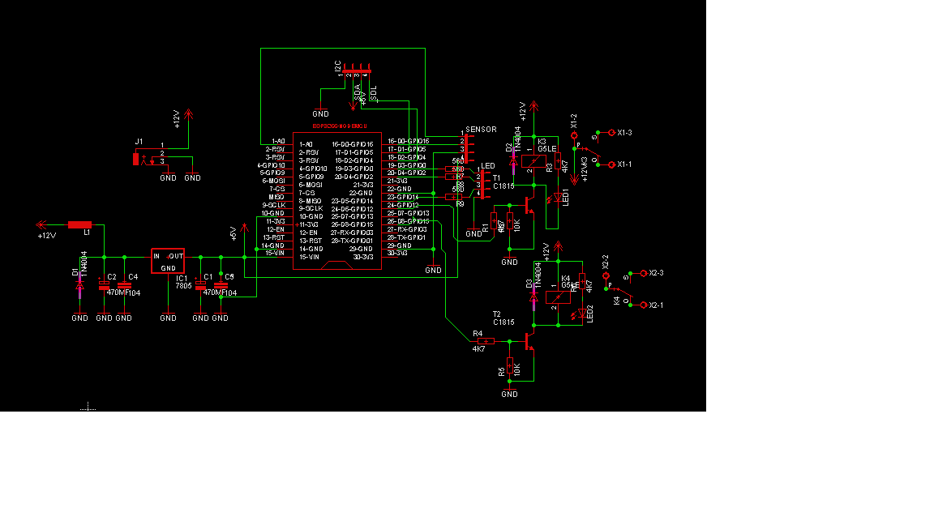

Figure 9. Sơ đồ nguyên lý mạch in của nút cảm biến

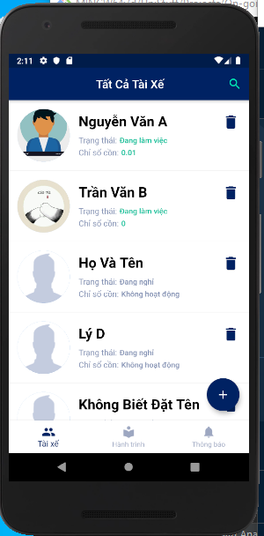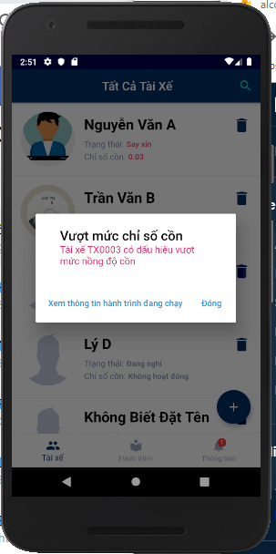

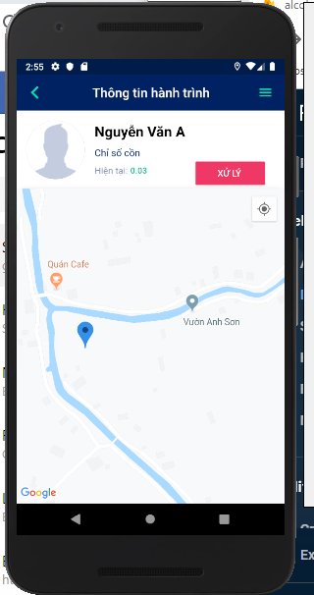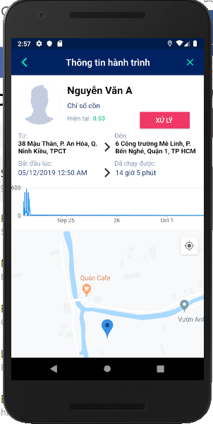

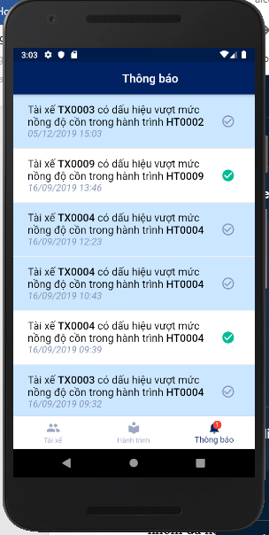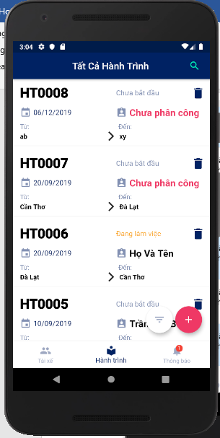

## Ưu

Mục tiêu ban đầu của ứng dụng di động nhắm đến việc cung cấp giải pháp cho người quản lý liên quan đến việc theo dõi dữ liệu nồng độ cồn cũng như vị trí của tài xế, và nhóm đã hoàn thành chức năng này và bổ sung phiên bản ứng dụng cho phía tài xế để thực hiện các thao tác trên hành trình <cần chém gió thêm>.

## Nhược

Cơ chế thao tác có thể còn một số bất cập do nhóm nghiên cứu không nắm rõ quy trình quản lý mà chỉ tập trung vào nghiên cứu kỹ thuật phát triển ứng dụng

Một số chức năng liên quan phía người dùng tài xế chưa được hoàn thiện

+ Ảnh đại diện chưa sử dụng được chức năng chụp ảnh từ camera mà chỉ lấy được từ thư viện hoặc sử dụng tài khoản quản lý firebase cập nhật trực tiếp lên Firebase Storage

+ Chưa xây dựng chức năng thông báo cho tài xế mỗi khi được phân công nhiệm vụ

Tuy nhiên các chức năng này không ảnh hưởng lớn đến mục đích ban đầu của ứng dụng (cung cấp giải pháp để quản lý nồng độ cồn của tài xế)

Cách xây dựng CSDL chỉ mới tập trung vào hiệu năng truy xuất mà chưa đảm bảo tính bảo mật của hệ thống

Hiện thông tin tài xế sử dụng phương tiện đang được lấy tự động từ CSDL thông qua kết nối wifi, cơ chế này bị phụ thuộc vào thao tác cập nhật dữ liệu từ người dùng và có thể gây ra 1 số trường hợp lỗi ngoài ý muốn trong trường hợp không có kết nối Internet hoặc CSDL bị cập nhật sai do thao tác của người dùng.

Chưa xây dựng hệ thống sao lưu dữ liệu trong trường hợp mất kết nối wifi đột ngột

1. Kết luận
   1. Kết luận

Về phía công nghệ phần mềm, Firebase và Flutter đều là những loại hình công nghệ mới được phát triển gần đây nên nhóm nghiên cứu dành khá nhiều thời gian cho việc nghiên cứu công nghệ <cần chém gió thêm>.

Về phía thiết bị phần cứng, thiết bị đo tuy có độ nhạy cao nhưng hệ thống vẫn thiết lập mức độ cảnh báo có phần “lỏng lẻo” hơn so với quy định của pháp luật do ngay từ đầu hệ thống không nhằm mục đích phục vụ trực tiếp cho pháp luật (ví dụ như phục vụ nhiệm vụ của cảnh sát giao thông) mà nhằm mục tiêu tăng cường sự quản lý đối với nhân viên từ phía doanh nghiệp, đem lại hiệu quả hạn chế tai nạn giao thông do rượu bia gây ra.

Tổng thể, hệ thống được nhóm nghiên cứu phát triển đã đáp ứng sơ bộ mục đính chính ban đầu, tuy nhiên để triển khai ra thực tế còn cần thực hiện thêm một số khảo sát số liệu và phương thức hoạt động, cũng như tích hợp thêm một số chức năng để đảm bảo toàn bộ hệ thống được vận hành ổn định.

* 1. Kiến nghị

Do ứng dụng vẫn còn một số khiếm khuyết, nên để hoàn thiện ứng dụng cần:

+ Thực hiện thêm các nghiên cứu liên quan đến cơ chế quản lý tài xế và phương tiện giao thông trong các doanh nghiệp

+ Tìm hiểu thêm về cách cấu trúc CSDL cho CSDL dạng NoSQL, đặc biệt là với CSDL Firebase RD để đảm bảo cả 2 yếu tố: tính bảo mật và hiệu năng của hệ thống

+ Sử dụng thêm thẻ nhớ ngoài cho nút cảm biến để ghi nhận lại dữ liệu trong trường hợp không có kết nối wifi

+ Bổ sung thao tác xác minh tài xế trên phương tiện (ví dụ: dùng RFID card) khi tài xế sử dụng xe để ghi nhận thông tin tài xế thay vì phụ thuộc vào dữ liệu trên CSDL

Ngoài ra, để mở rộng và phát triển ứng dụng, hệ thống hoàn toàn có thể được tích hợp thêm các công nghệ khác phục vụ cho việc kiểm tra nồng độ cồn như cảm biến nhịp tim, cảm biến áp suất máu, sử dụng camera và công nghệ phân tích hình ảnh. Như vậy, hệ thống có thể đảm bảo độ chính xác cao, hỗ trợ công tác quản lý có hiệu quả sát sao nhất theo các số liệu từ quy định của pháp luật

1. Tài liệu tham khảo

# References

|  |  |
| --- | --- |
| [1] | C. V. Trương và T. T. Hoàng, “Nghiên cứu, thiết kế và xây dựng thiết bị cảnh báo nồng độ cồn của lái xe tại buồng lái ô tô,” 2016. |
| [2] | F. Susan and Z. C. S. Abdullatif, "Driver Alcohol Detection System for Safety (DADSS). Background and Rationale for Technology Approaches," SAE Technical Paper, 2010. |
| [3] | M. Lindman, J. Kovaceva, D. Levin, B. Svanberg, L. Jakobsson and H. W. , "A first glance at Driver Alert Control in FOT‐data," in *IRCOBI*, 2012. |
| [4] | "Flutter - FAQ," Google, [Online]. Available: https://flutter.dev/docs/resources/faq. [Accessed 3 December 2019]. |
| [5] | "Dart Programming Language Specification," 29 July 2019. [Online]. Available: https://dart.dev/guides/language/specifications/DartLangSpec-v2.2.pdf. [Accessed 3 December 2019]. |
| [6] | Google Developers, "Structure Your Database," [Online]. Available: https://firebase.google.com/docs/database/ios/structure-data. [Accessed 3 December 2019]. |
| [7] | Chính phủ Việt Nam, Nghị định số 46/2016/NĐ-CP của Chính phủ : Quy định xử phạt vi phạm hành chính trong lĩnh vực giao thông đường bộ và đường sắt, 2016. |
| [8] | "How to Use the MQ-3 Alcohol Sensor," Teach Me Microcontrollers, [Online]. Available: https://www.teachmemicro.com/mq-3-alcohol-sensor/. [Accessed 3 December 2019]. |

1. Báo giao thông, “Học sinh chế thiết bị ngăn người say rượu lái xe”. Available <https://www.baogiaothong.vn/hoc-sinh-che-thiet-bi-ngan-nguoi-say-ruou-lai-xe-d248731.html>. [Accessed 3 December 2019].
2. VTV.vn, “Thống kê của Tổng cục Quản lý Đường bộ cho thấy hơn 40% số vụ tai nạn giao thông là do người điều khiển phương tiện sử dụng rượu bia”. Available: <https://vtv.vn/trong-nuoc/40-so-vu-tai-nan-giao-thong-lien-quan-den-viec-su-dung-ruou-bia-20180905104730471.htm>. [Accessed 3 December 2019]
3. Flutter Document website - "Why did Flutter choose to use Dart?," Google, [Online]. Available: https://flutter.dev/docs/resources/faq#why-did-flutter-choose-to-use-dart. [Accessed 3 December 2019]
4. "Blood Alcohol VS Breath Alcohol: Is There a Difference?", [Online]. Available: <https://www.lowcostinterlock.com/ignition-interlock-faq/blood-alcohol-vs-breath-alcohol-is-there-a-difference/>. [Accessed 3 December 2019]
5. The Office of Alcohol Policy and Education – Stanford University, "What Is BAC?", [Online]. Available: <https://alcohol.stanford.edu/alcohol-drug-info/buzz-buzz/what-bac>. [Accessed 3 December 2019]
6. Google Developers, Firebase Document website - "ChildEventListener", [Online]. Available: <https://firebase.google.com/docs/reference/android/com/google/firebase/database/ChildEventListener>. [Accessed 3 December 2019]
7. Google Developers, Firebase Document website - "About FCM messages", [Online]. Available: <https://firebase.google.com/docs/cloud-messaging/concept-options>. [Accessed 3 December 2019]
8. Google Developers, Firebase Document website - "Database Triggers", [Online]. Available: <https://firebase.google.com/docs/functions/database-events#trigger_a_database_function>. [Accessed 3 December 2019]
9. Chi tiết về cách đo và tính R0 : <https://www.teachmemicro.com/mq-3-alcohol-sensor/>
10. Quách Chí Cường, "NTP Server là gì ? Tổng quan về dịch vụ NTP (Network Time Protocol) đồng bộ thời gian", [Online]. Available: <https://cuongquach.com/ntp-server-la-gi-tong-quan-ve-dich-vu-network-time-protocol.html>. [Accessed 3 December 2019]